

华中科技大学

生物医学数字信号处理实验报告

|  |  |
| --- | --- |
| 学院 | 工程科学学院 |
| 班级 | 工程科学学院（生医）1701班 |
| 姓名 | 汪能志 |
| 学号 | U201713082 |
| 指导老师 | 全廷伟 |

2020年9月1日

目录

1. 实验一：卷积与稀疏重建 1

1.1. 实验任务 1

1.2. 实验原理 1

1.2.1. 一维卷积 1

1.2.2. 稀疏逆卷积（稀疏重建） 1

1.3. MATLAB程序实现 2

1.3.1. 稀疏重建 2

1.3.2. 高斯噪声 3

1.3.3. 实验 3

1.4. 实验结果 4

1.4.1. 钙信号生成和稀疏重建 4

1.4.2. 迭代过程中重建信号的变化 6

1.4.3. 正则化系数对重建结果的影响 6

1.4.4. 信噪比对重建结果影响 8

1.5. 实验总结 10

2. 实验二：傅里叶级数与傅里叶变换 11

2.1. 实验目的 11

2.2. 方波及其傅里叶级数逼近 11

2.2.1. 实验原理 11

2.2.2. MATLAB实现 11

2.2.3. 实验结果 11

2.3. 傅里叶变换与卷积 12

2.3.1. 实验原理 12

2.3.2. MATLAB实现 12

2.3.3. 实验结果 13

2.4. 一维离散傅里叶变换 14

2.4.1. 实验原理 14

2.4.2. MATLAB实现 14

2.5. 二维离散傅里叶变换 15

2.5.1. 实验原理 15

2.5.2. MATLAB实现 16

2.5.3. 实验结果 16

# 卷积与稀疏重建

## 实验任务

信号的产生：利用一连串的脉冲序列模拟动作电位，和指数下降函数进行卷积后得到钙信号，并对得到的钙信号添加高斯白噪音。

信号的重建：利用稀疏逆卷积，从钙信号中重建出动作电位。

## 实验原理

### 一维卷积

一维卷积的公式为：



其也可以写成线性方程组（矩阵乘法形式）如下：



### 稀疏逆卷积（稀疏重建）

稀疏重建即为求解如下的优化问题：



$λ$ 越大，则稀疏性的权重越大； $λ$ 越小，则准确性的权重越大。

记式3的最优解为：



以式1-4为基础，对式1-3进行一定的修改：



其中 $ι$ 为一个非常小的常数，其目的是避免出现分母为0的情况。

由此可知， $X^{*}$ 中的元素越小，则其在计算稀疏性时的权重越大。因此式1-5的解比式1-4的解更具有稀疏性。

则有迭代公式：



同时，在 $Λ$ 中所有元素的值相同时，式1-6退化为式1-3。

式1-6的解为：



可知，从初值 $X^{\left[0\right]}$ 开始，通过式1-7进行迭代， $X^{\left[k\right]}$ 的稀疏性会逐渐增加，最终得到一个足够稀疏的解。在刚开始迭代时，可以使用等权重的 $Λ$ 计算范数。初值 $X^{\left[0\right]}$ 可以使用全零进行初始化。

## MATLAB程序实现

### 稀疏重建

|  |  |
| --- | --- |
| 1 | function x = deconv_L1(y, h, lambda) |
| 2 | % 初始化 |
| 3 | % x, y & h should be column vector |
| 4 | lambda = 1e-3 * lambda; |
| 5 | len_y = size(y, 1); |
| 6 | len_h = size(h, 1); |
| 7 | len_x = len_y - len_h + 1; |
| 8 | x = zeros(len_x, 1); |
| 9 | % 反转卷积模板 |
| 10 | h_tilde = flipud(h); |
| 11 | % 初始化权重和迭代参数 |
| 12 | weight = lambda * ones(len_x, 1); |
| 13 | lr = 0.01; |
| 14 | epoch_1 = 10; |
| 15 | epoch_2 = 100; |
| 16 |  |
| 17 | for i_1 = 1:epoch_1 |
| 18 | for i_2 = 1:epoch_2 |
| 19 | % 梯度下降和软阈值迭代 |
| 20 |  |
| 21 | % 快速逆卷积，计算梯度 |
| 22 | grad = conv(h_tilde, (conv(x, h, 'full') - y), 'full'); |
| 23 | grad = grad(len_h:len_y); |
| 24 | descent = lr .* grad; |
| 25 | x = x - descent; |
| 26 | % 软阈值操作并引入非负性 |
| 27 | x = (abs(x) > weight) .* (abs(x) - weight) .* sign(x); |
| 28 | x = max(x, 0); |
| 29 | end |
| 30 | % 根据梯度下降结果，更新权重 |
| 31 | weight = lambda .* (1 ./ (x + 1e-6)); |
| 32 | end |
| 33 | end |

### 高斯噪声

MATLAB中的randn函数可以生成符合标准正态分布（高斯分布）的矩阵。输入参数SNR代表信号的信噪比，单位为分贝（dB）。

|  |  |
| --- | --- |
| 1 | function Signal_Noise = Add_Noise(Signal, SNR) |
| 2 | % 计算信号功率 |
| 3 | Signal_Power = sum(abs(Signal(:)).^2) / numel(Signal); |
| 4 | Signal_dB = 10 * log10(Signal_Power); |
| 5 |  |
| 6 | % 计算噪声功率 |
| 7 | Noise_dB = Signal_dB - SNR; |
| 8 | Noise_Power = 10^(Noise_dB / 10); |
| 9 |  |
| 10 | % 生成噪声信号 |
| 11 | Rand_Noise = randn(size(Signal)); |
| 12 | Noise = sqrt(Noise_Power) * Rand_Noise; |
| 13 |  |
| 14 | Signal_Noise = Signal + Noise; |
| 15 |  |
| 16 | end |

### 实验

|  |  |
| --- | --- |
| 1 | %% |
| 2 | % 信号的产生 |
| 3 | % 动作电位脉冲 |
| 4 | x = zeros(1024, 1); |
| 5 | ap_train = [200, 220, 250, 270, 300, 400, 500, 720, 600, 800, 900]; |
| 6 | x(ap_train, 1) = 1; |
| 7 | % 指数下降模板 |
| 8 | t = 15; |
| 9 | h = exp(-(0:1:ceil(10 * t)) / t)'; |
| 10 | % 无噪声的钙信号 |
| 11 | y = conv(x, h, 'full'); |
| 12 | % 信噪比dB |
| 13 | SNR = 15; |
| 14 | % 有噪声的钙信号 |
| 15 | y_noise = Add_Noise(y, SNR); |
| 16 | % 稀疏重建 |
| 17 | % 正则化系数（*1e-3) |
| 18 | L = 0.5; |
| 19 | x_deconv_L1 = deconv_L1(y_noise, h, L); |
| 20 |  |
| 21 | %% |
| 22 | % 绘图 |
| 23 | figure(1) |
| 24 | plot(y_noise, '-', 'color', [0.46, 0.67, 0.19]) |
| 25 | hold on |
| 26 | plot(y, '-', 'LineWidth', 1.5, 'color', [0.85, 0.32, 0.01]); |
| 27 | plot(ap_train, 1, '.b', 'MarkerSize', 20); |
| 28 | hold off |
| 29 | title(sprintf('Ca Signal, SNR=%d dB', SNR)) |
| 30 | legend('Signal with Noise', 'Signal without Noise', 'AP Train') |
| 31 | xlim([0, 1024]) |
| 32 | ylim([-0.4, 1.6]) |
| 33 | box off |
| 34 |  |
| 35 | figure(2) |
| 36 | plot(x_deconv_L1, '-r'); |
| 37 | hold on |
| 38 | plot(ap_train, 1, '.b', 'MarkerSize', 20); |
| 39 | legend('Sparse Reconstruction', 'AP Train') |
| 40 | hold off |
| 41 | title(sprintf('Sparse Reconstruction, SNR=%d dB, λ=%.5f', SNR, L * 1e-3)) |
| 42 | xlim([0, 1024]) |
| 43 | ylim([-0.02, 1.3]) |
| 44 | box off |

## 实验结果

### 钙信号生成和稀疏重建

在200，220，250，270，300，400，500，600，720，800和900处共有11次动作电位。指数下降模板的时间常数为15。和动作电位信号卷积后得到钙信号，并添加信噪比为15dB的高斯噪声。

随后对带有噪声的钙信号进行稀疏重建。

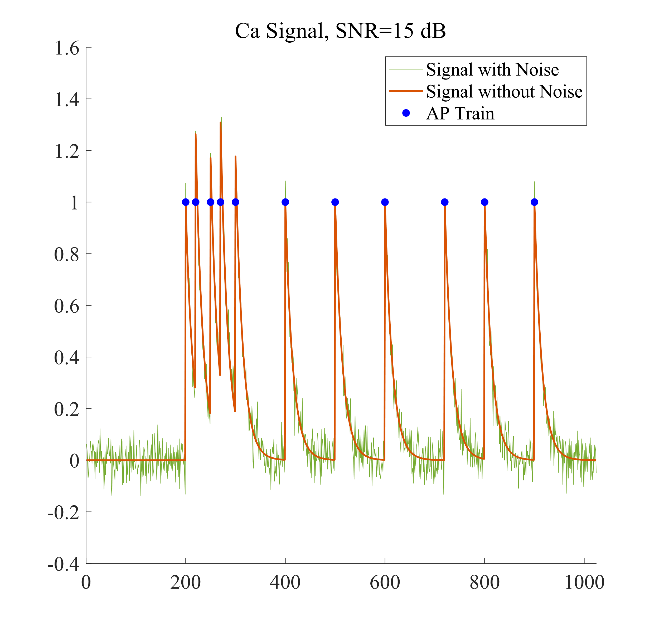

信噪比为15dB的钙信号

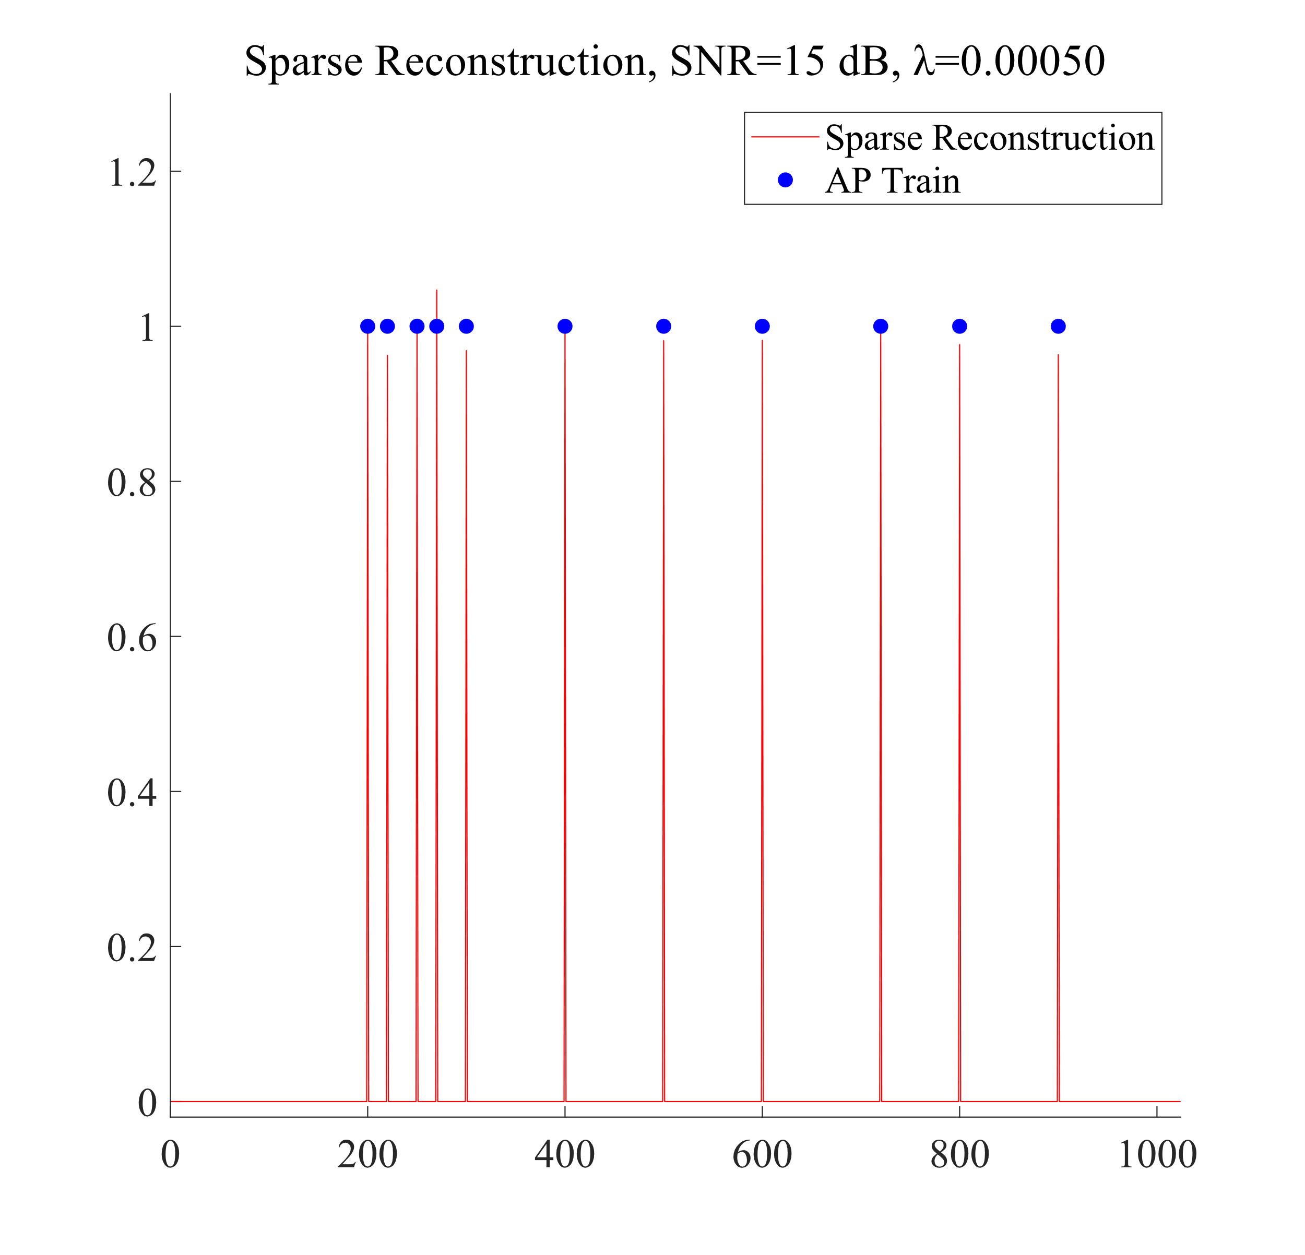

信噪比为15dB，正则化系数为 $5×{10}^{-4}$ 时的稀疏重建结果

### 迭代过程中重建信号的变化

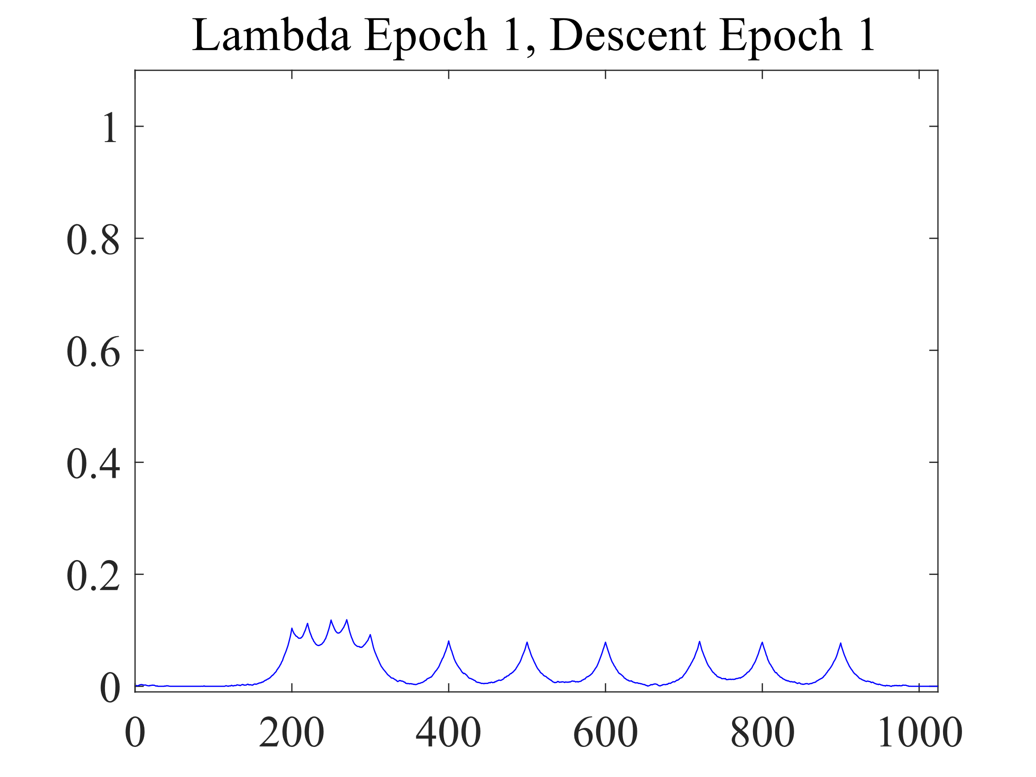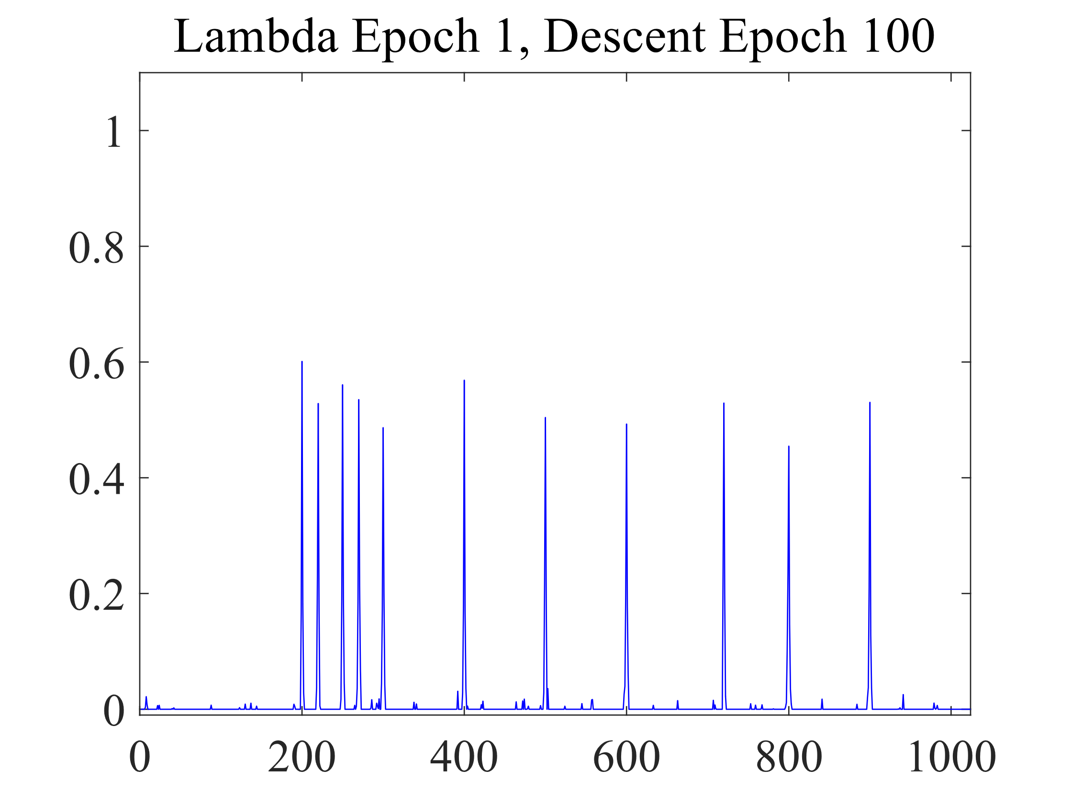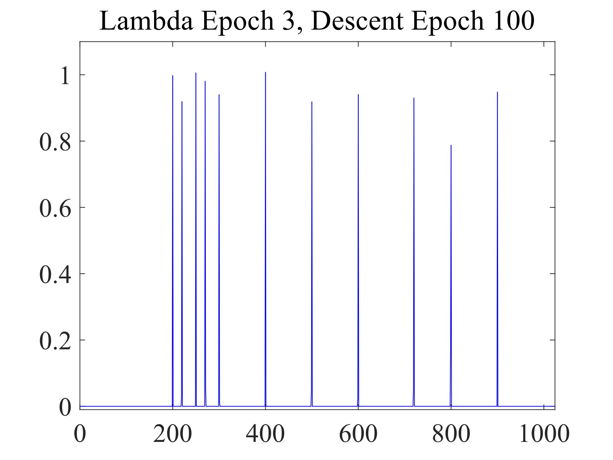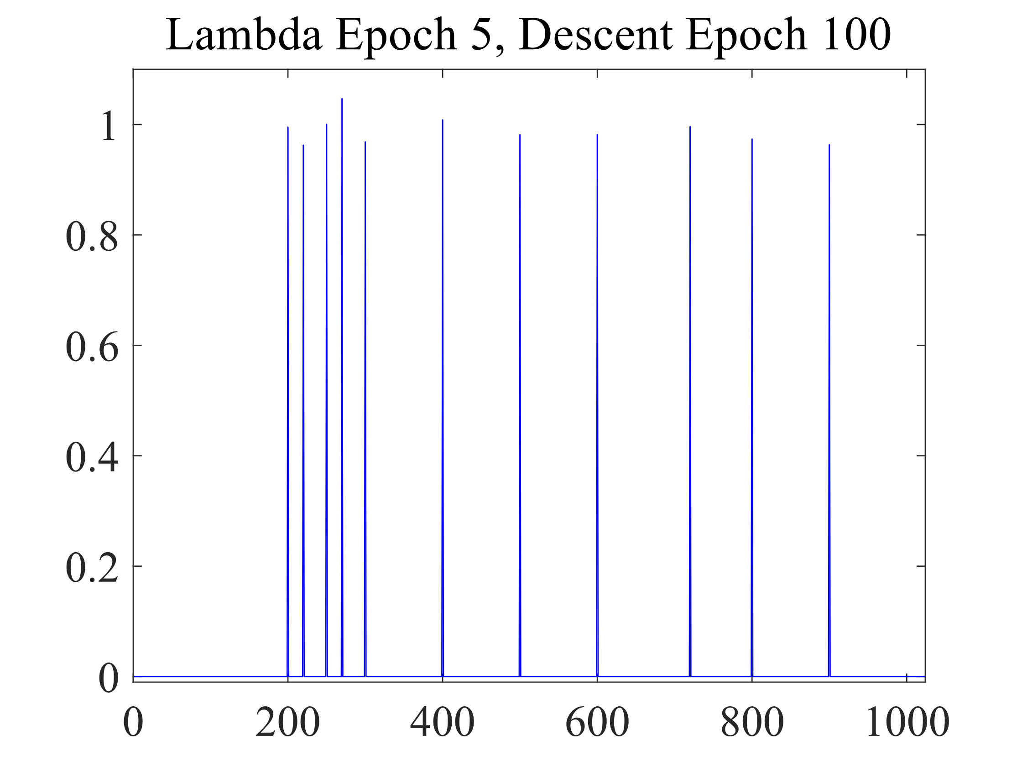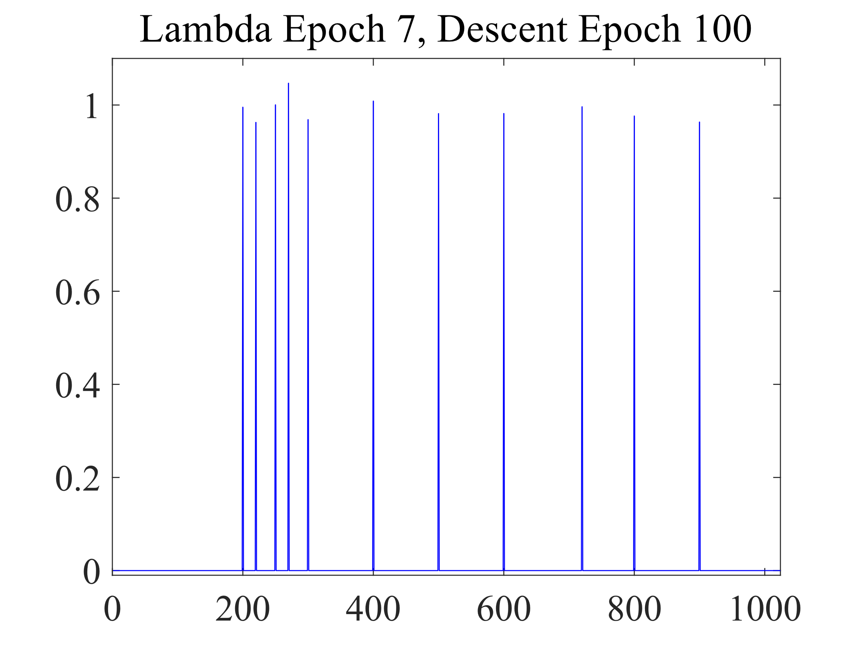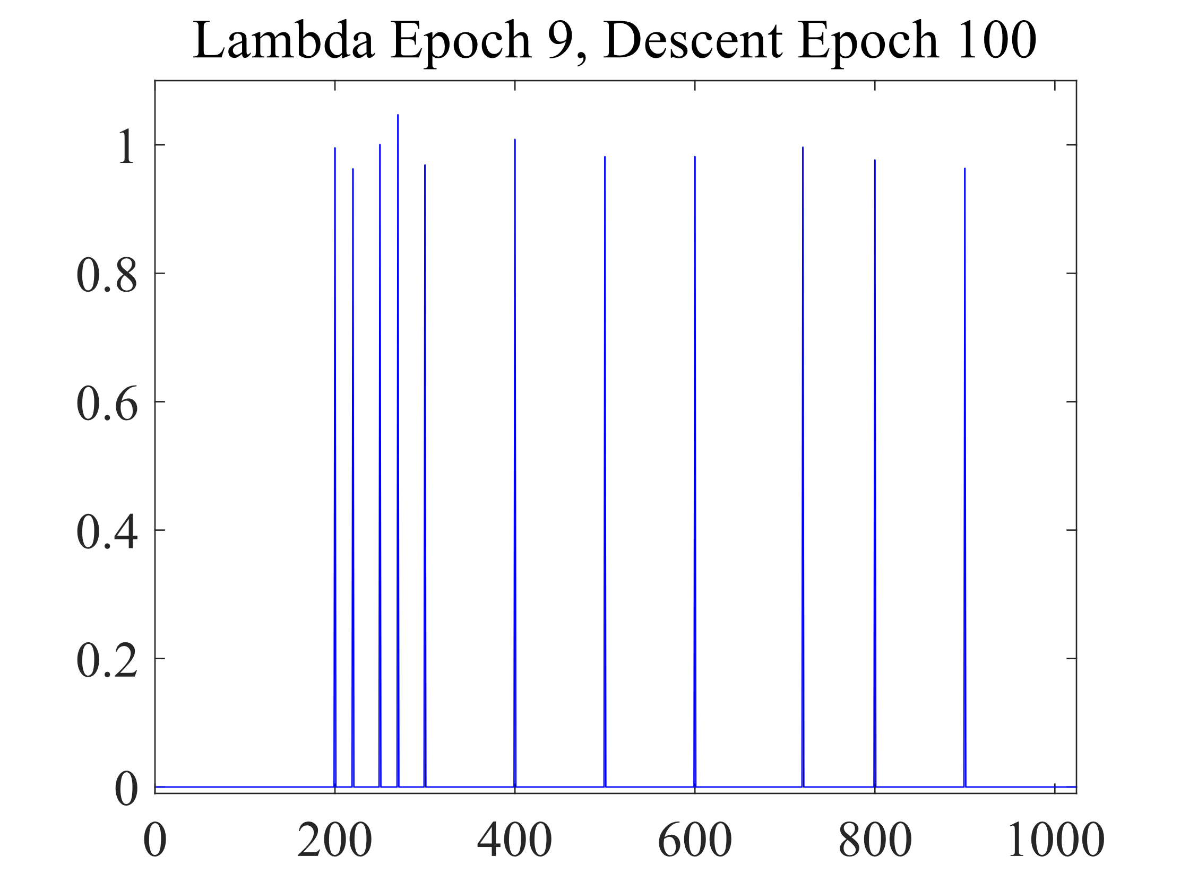

可见，在迭代刚开始时，动作电位序列就已经可以较为明显地被分辨出来。在根据梯度下降的结果调整范数权重后，动作电位序列会更明显地凸显出来，而因为噪声导致的信号会被抑制。

### 正则化系数对重建结果的影响

保持钙信号的信噪比为15dB，迭代次数和梯度下降率均保持不变，调整重建时的正则化系数。

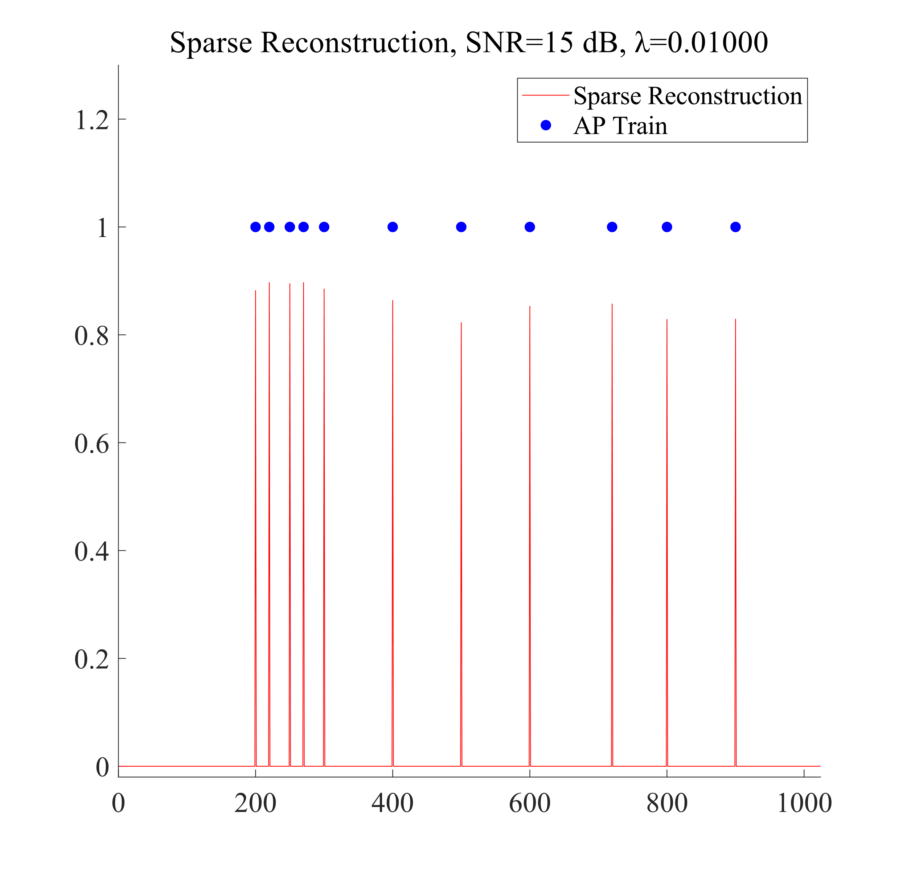

信噪比为15dB，正则化系数为 $1×{10}^{-2}$ 时的稀疏重建结果

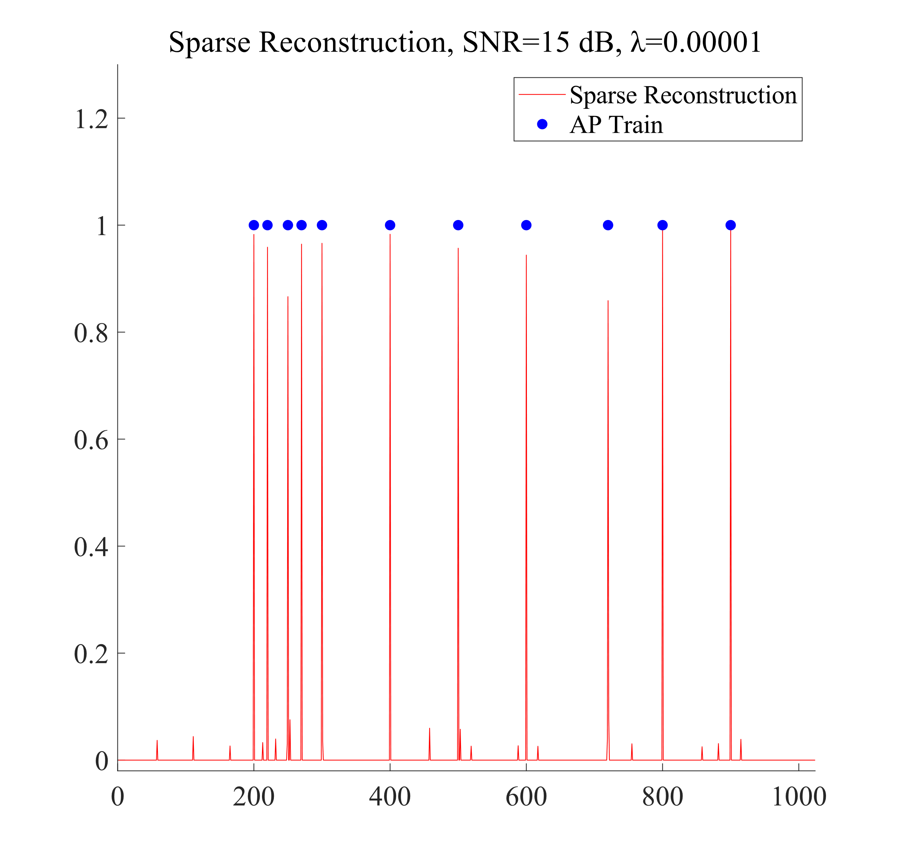

信噪比为15dB，正则化系数为 $1×{10}^{-5}$ 时的稀疏重建结果

可见，在提高正则化系数（即提高稀疏性时），计算得到的动作电位值会下降。在继续提高正则化系数时，甚至会重建出全零的信号。而在降低正则化系数时，会导致噪声信号不能被很好地抑制。

### 信噪比对重建结果影响

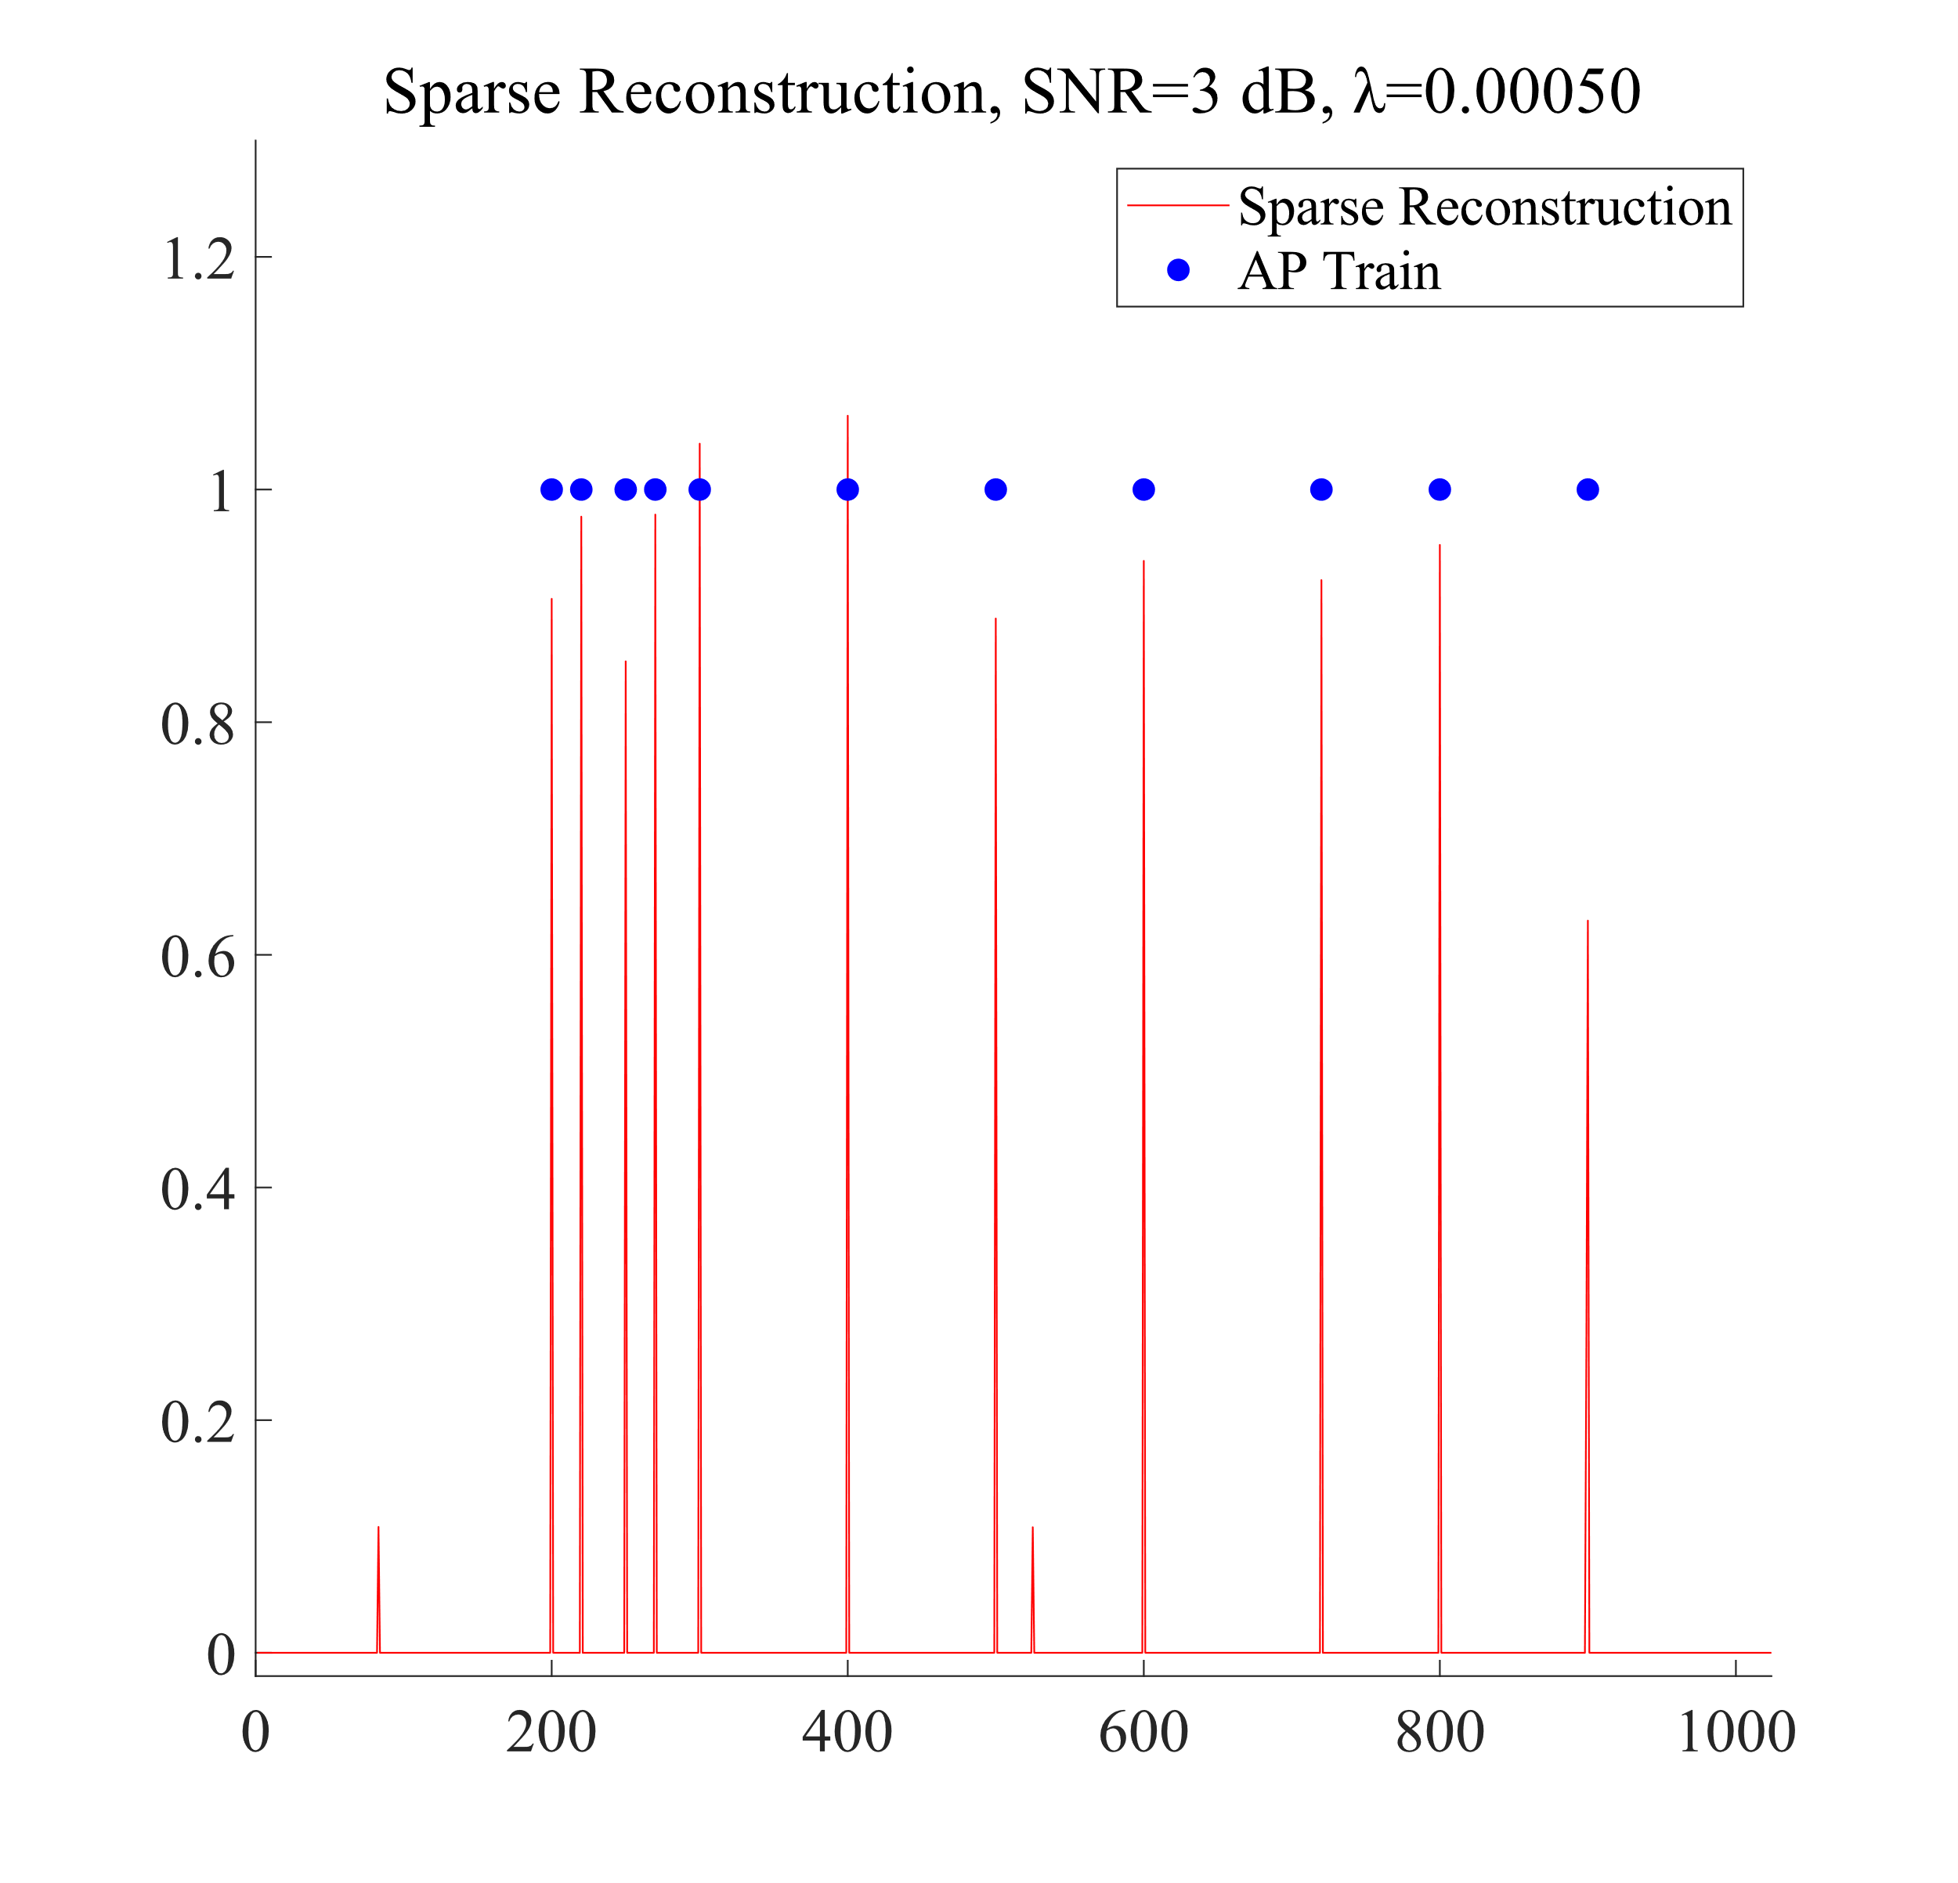

信噪比为3dB，正则化系数为 $5×{10}^{-4}$ 时的稀疏重建结果

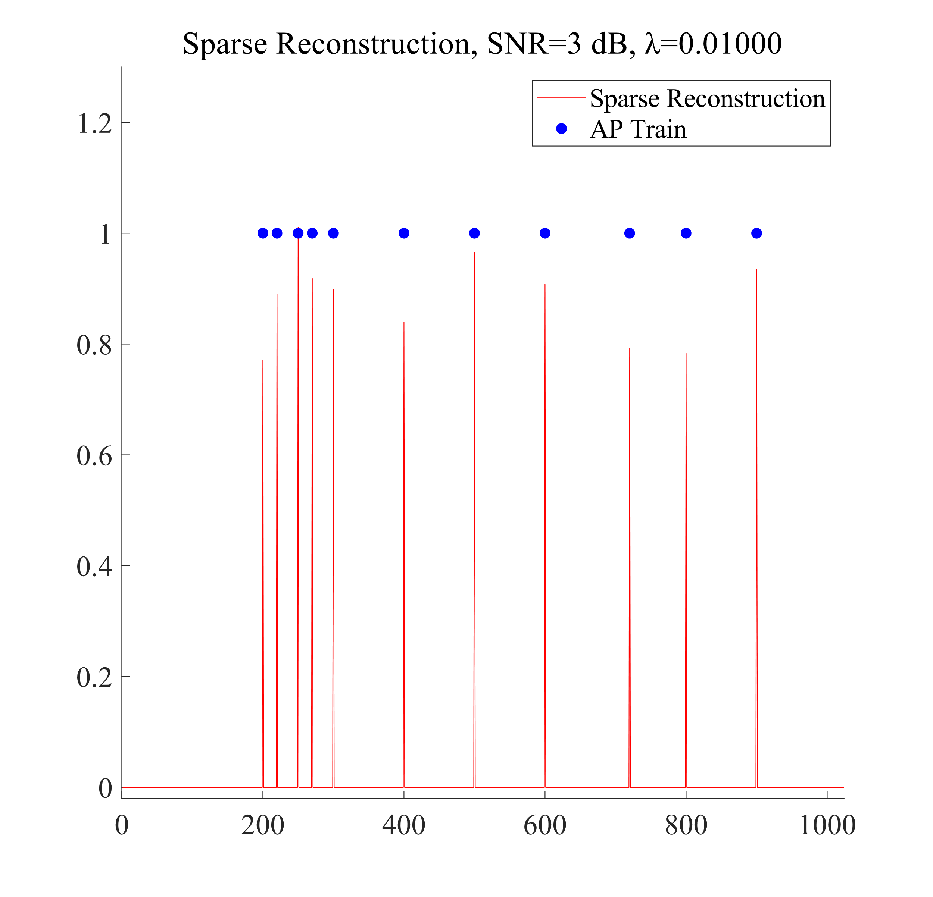

信噪比为3dB，正则化系数为 $1×{10}^{-2}$ 时的稀疏重建结果

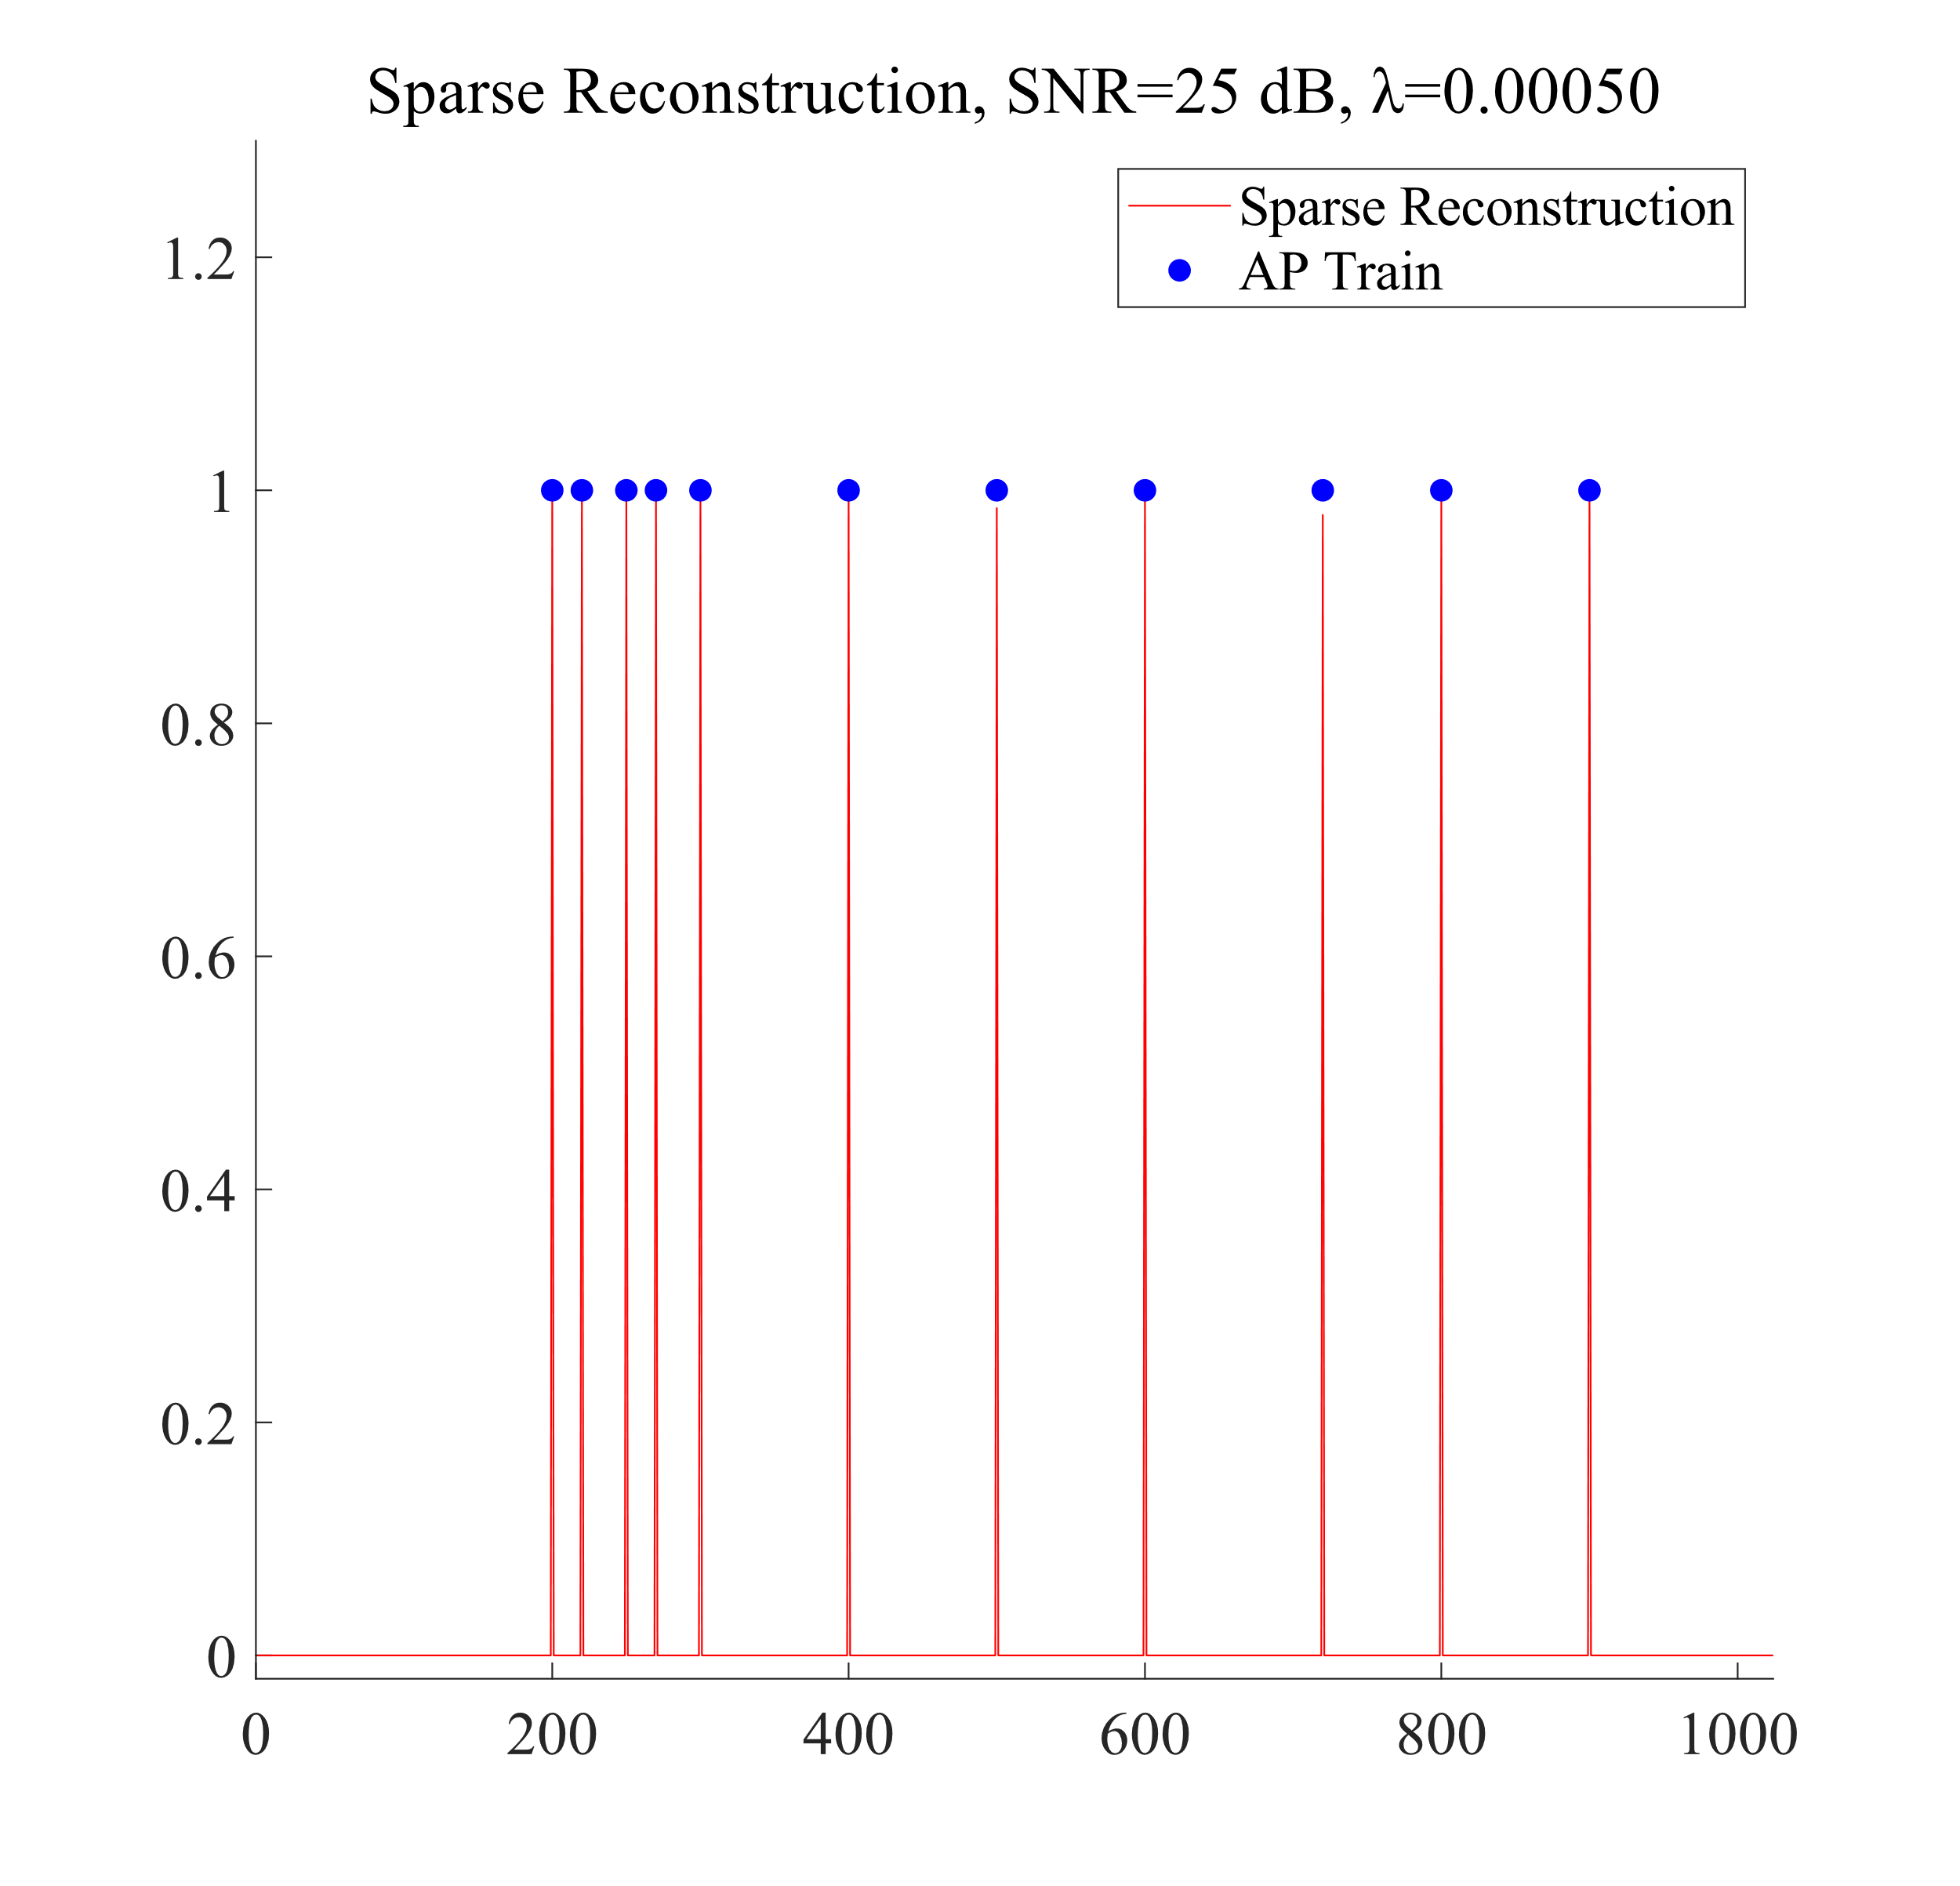

信噪比为25dB，正则化系数为 $5×{10}^{-4}$ 时的稀疏重建结果

将钙信号的信噪比降低到3dB，仍然能较好地重建动作电位，但是动作电位的幅度波动较大，而且噪声信号并没有被很好地抑制。在提高正则化系数后，噪声信号得到了较好地抑制，但是动作电位幅度仍然波动较大，由于已知原始信号是二值信号，可以考虑对重建结果进行二值化来获得较好的重建结果。

将信噪比提高到25dB时，此时噪声已经非常小了，重建效果已经非常接近原始数据了。

## 实验总结

本次实验的主要内容是利用卷积模板生成钙信号，并对带有噪声的钙信号进行稀疏重建。生成信号的任务较为简单，

由于在之前的实验阶段，已经对二维图像的稀疏逆卷积操作有所了解，这次的稀疏重建算法也在一定程度上参考了之前实验的代码。同时对于计算过程进行了一定的修改，使其更简洁。较为复杂的部分是稀疏重建的超参数选择，如梯度下降率和正则化系数。需要多次寻找，才能找到一组合适的超参数，获得较好的重建结果。

# 傅里叶级数与傅里叶变换

## 实验目的

用傅里叶级数逼近方波信号；

利用傅里叶变换从钙信号中重建出动作电位序列；

理解并实现fft，ifft，fft2和ifft2这四个函数的功能。

## 方波及其傅里叶级数逼近

### 实验原理

对于离散信号，可以使用累加的方法来近似计算积分：



则，对于傅里叶级数：



### MATLAB实现

### 实验结果

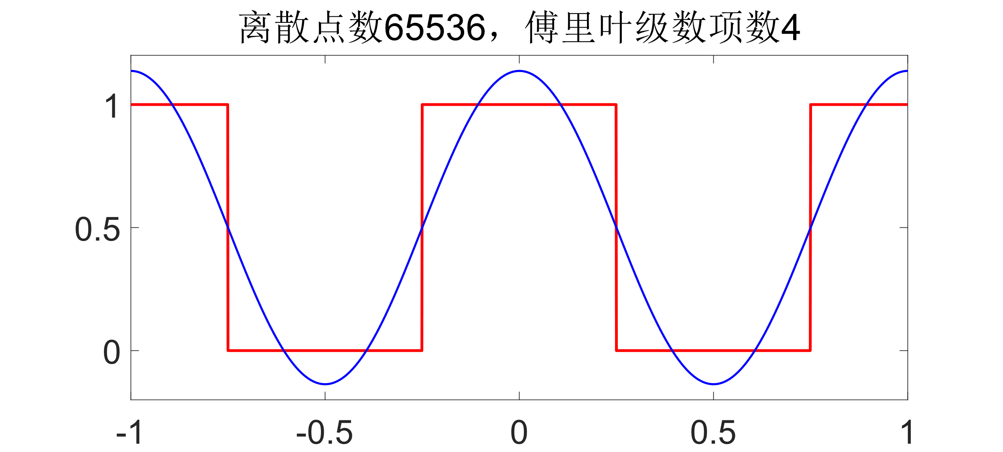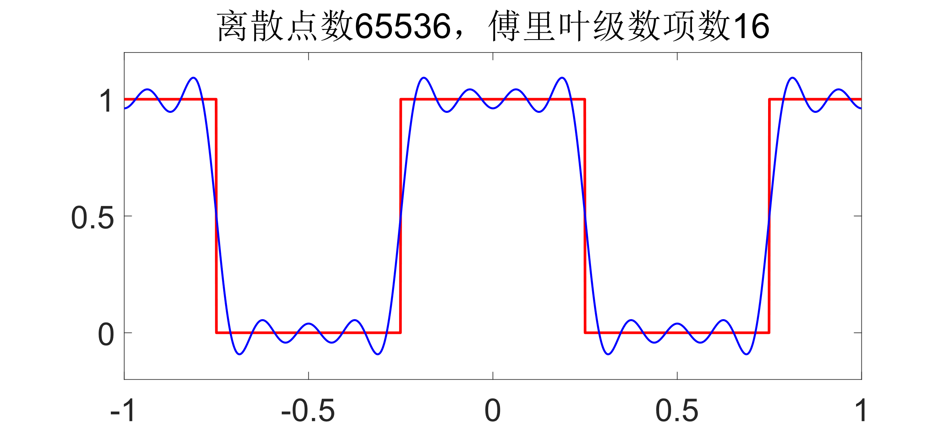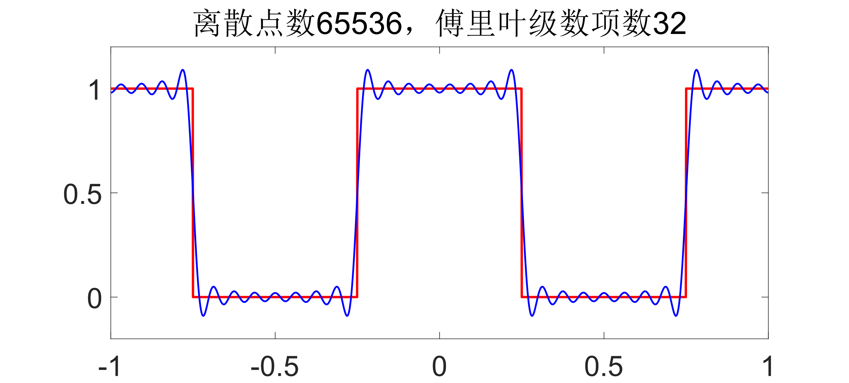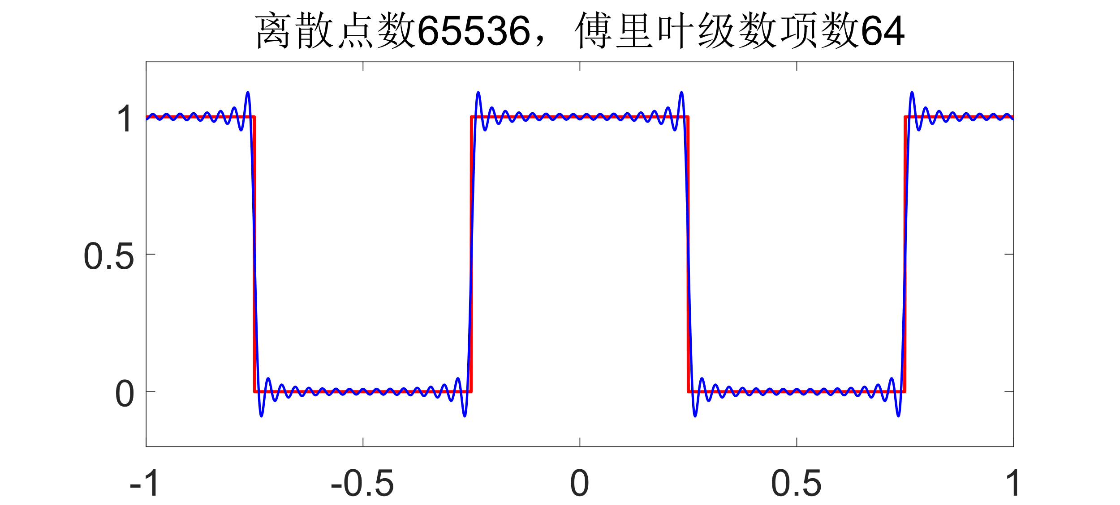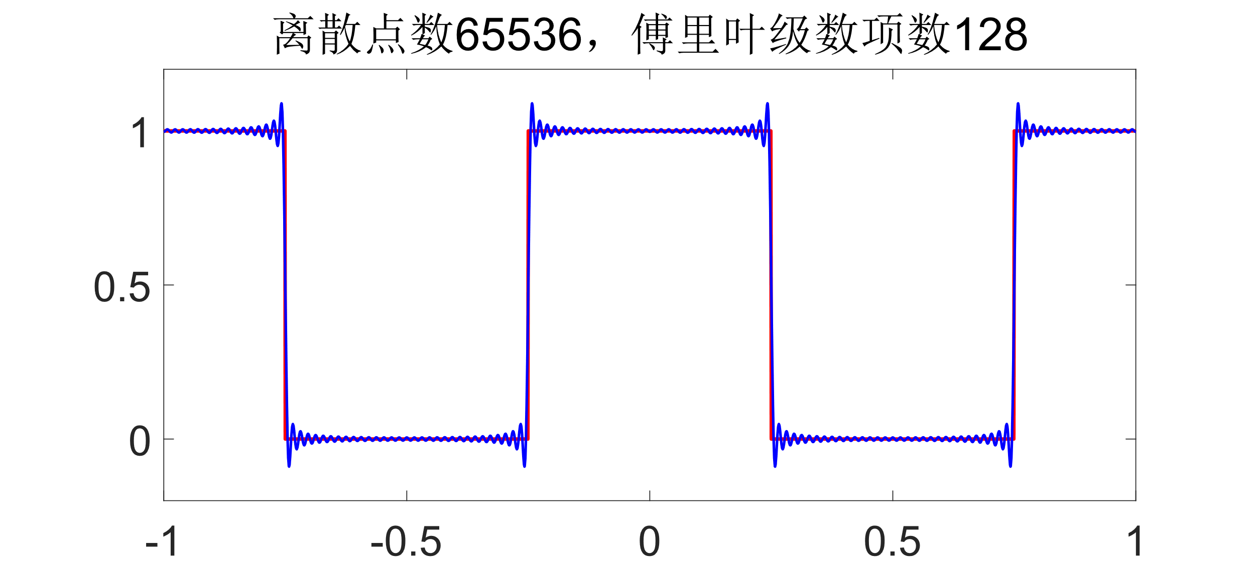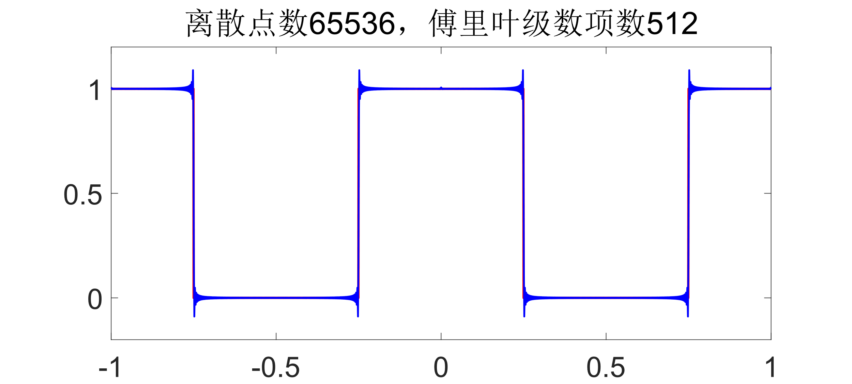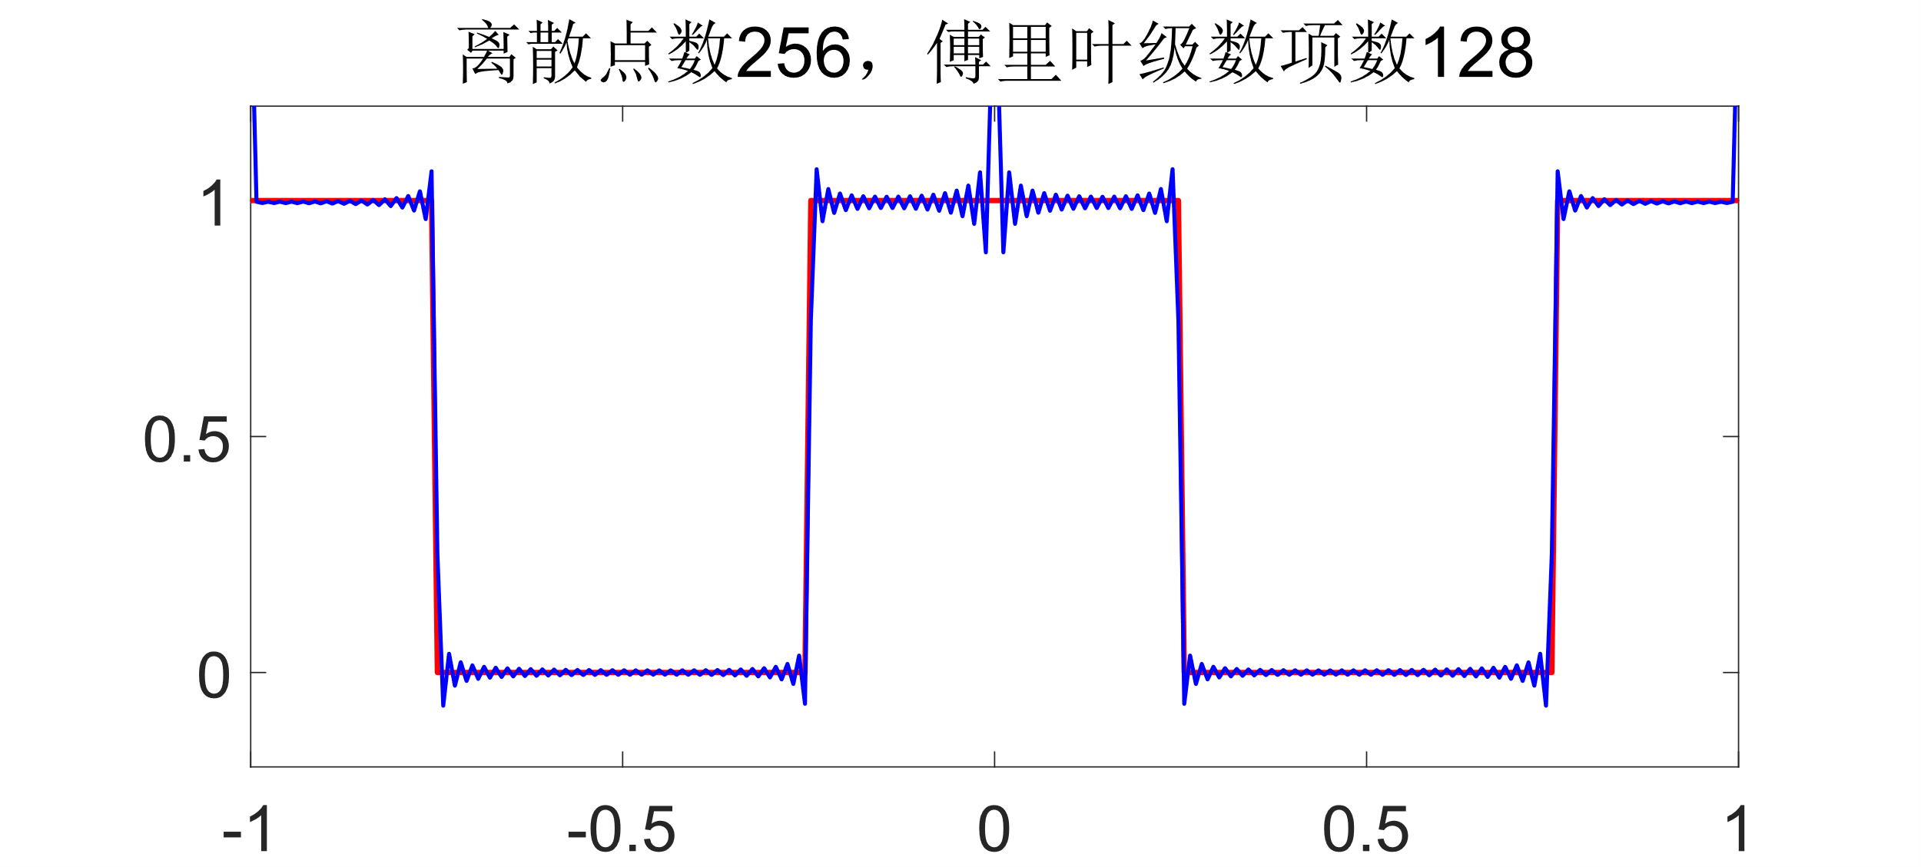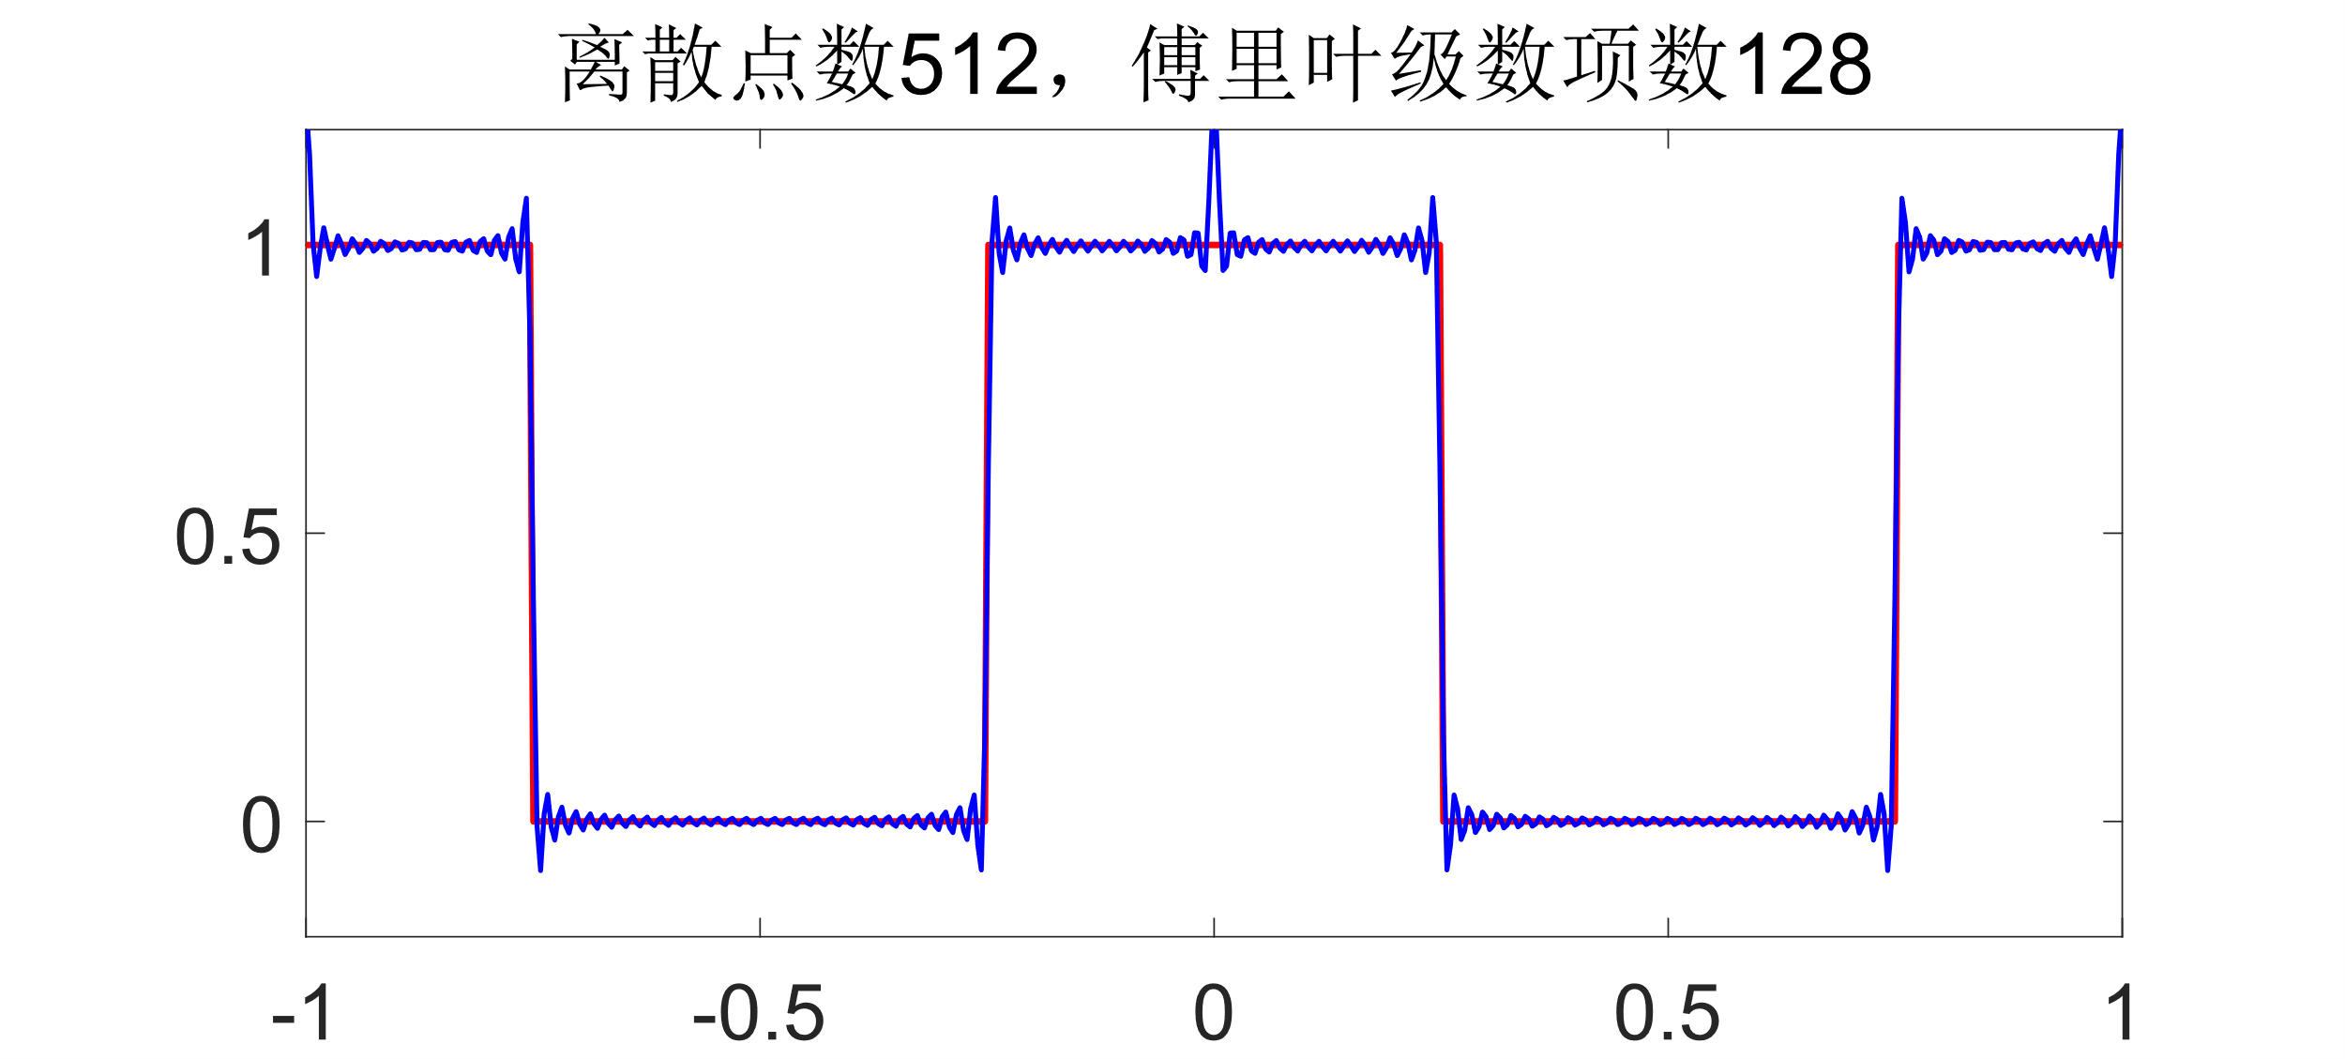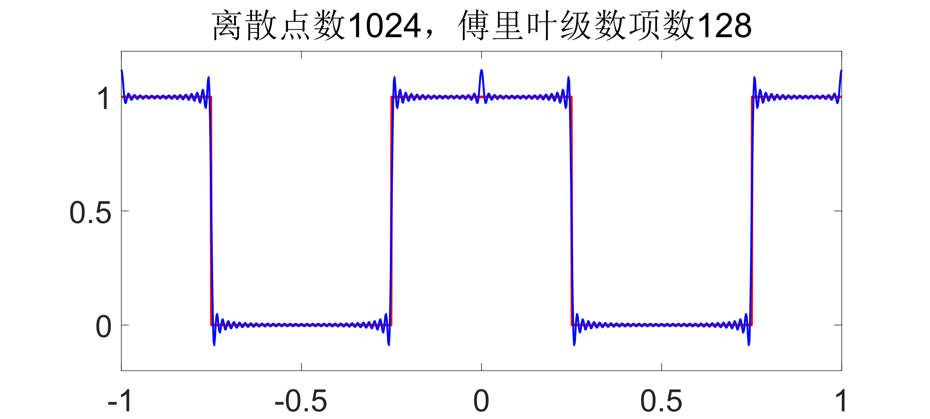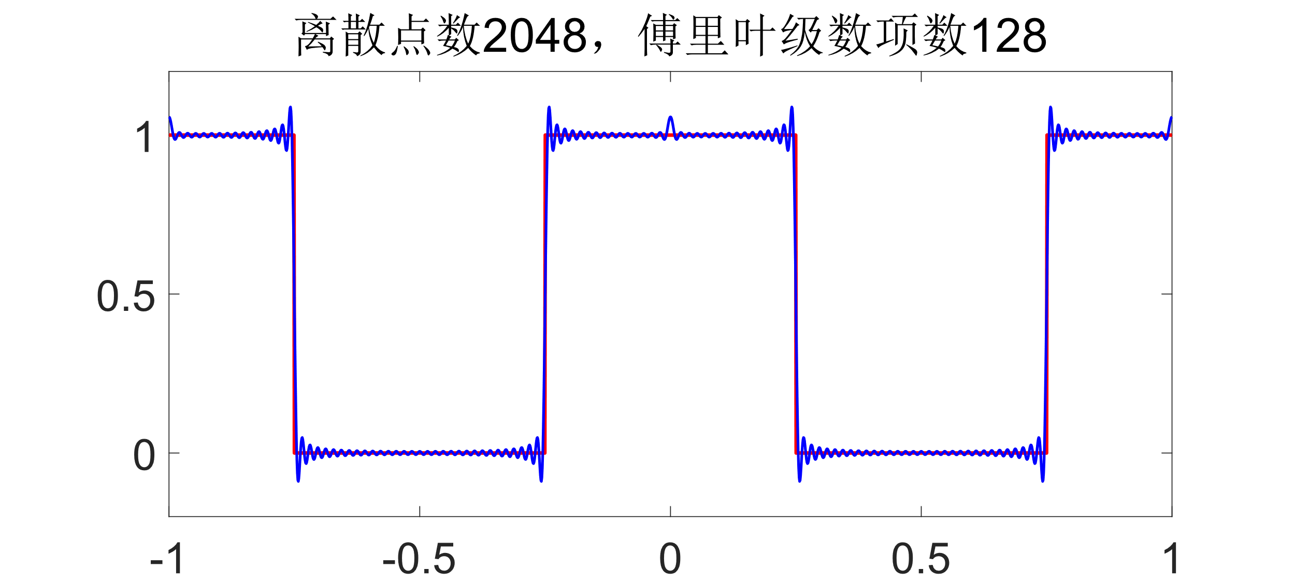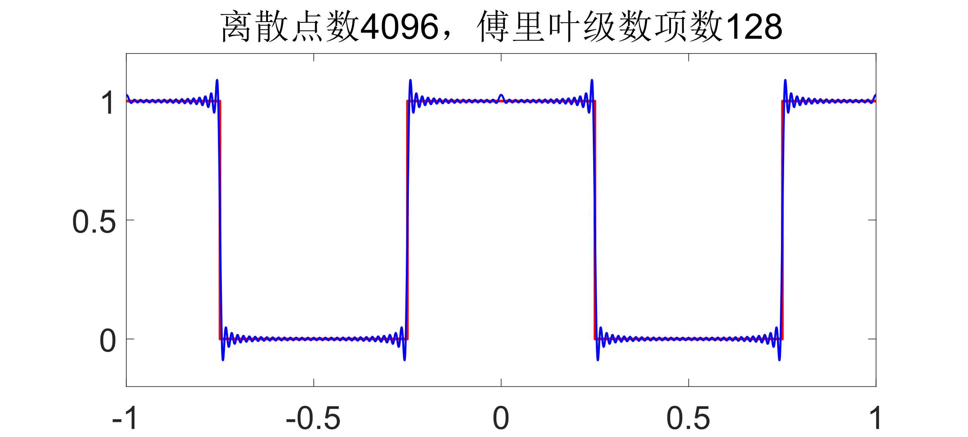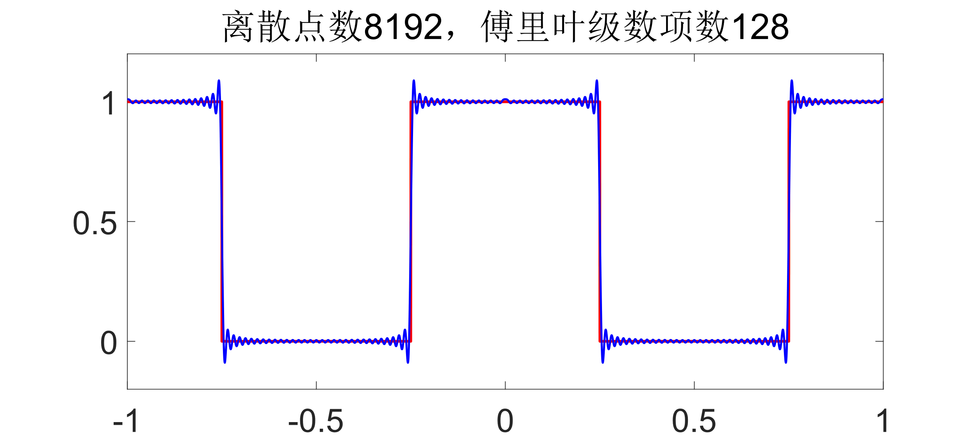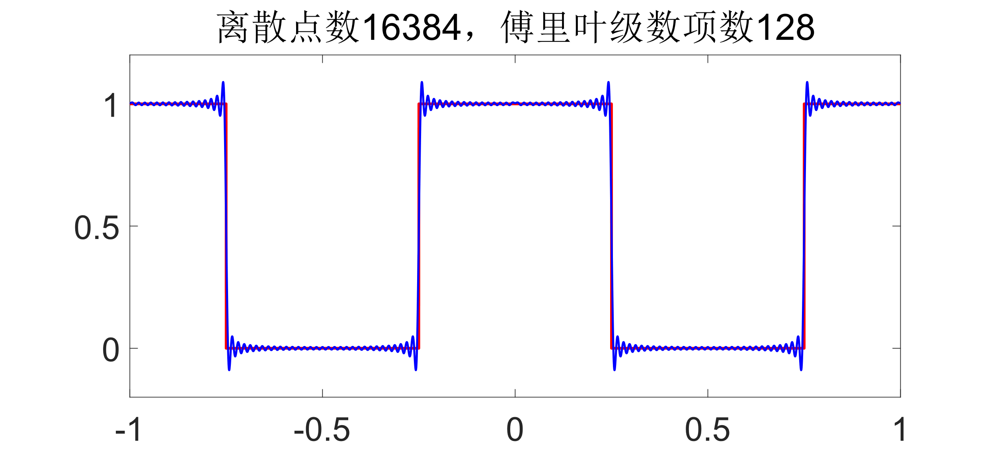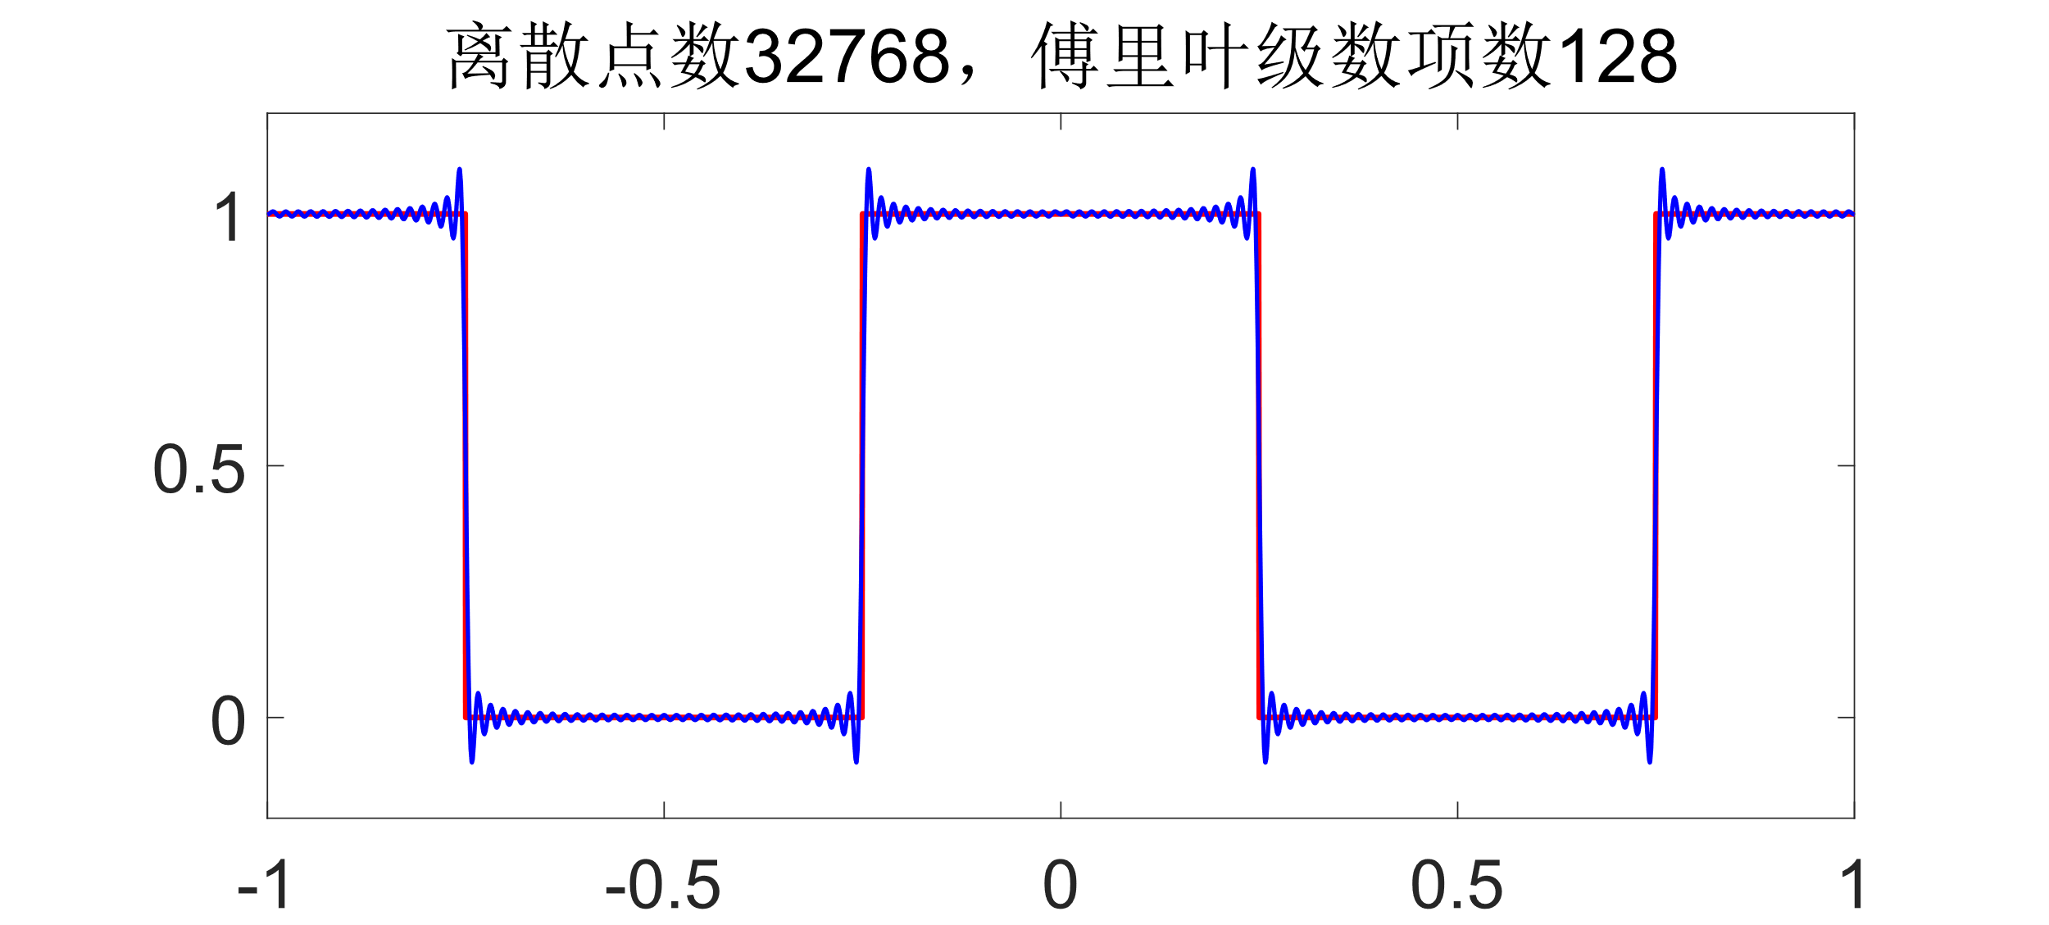

很容易发现，在保持离散点数不变的情况下，随着傅里叶级数的项数的增加，级数逼近的结果越来越接近方波。但是，由于需要拟合的信号中存在阶跃，因此吉布斯现象永远存在。

由于实验中是使用累加求和的方式近似计算积分，因此离散点越多，则级数逼近的信号越接近方波。在离散点数较少时，在非信号的非阶跃处也出现了类似吉布斯现象的情况。

## 傅里叶变换与卷积

### 实验原理

定义 $⊗$ 为循环卷积， $\hat{x}$、 $\hat{h}$ 和 $\hat{y}$ 为补零到相同长度后的信号。则循环卷积有以下性质：



该性质也可用于计算反卷积。

### MATLAB实现

### 实验结果

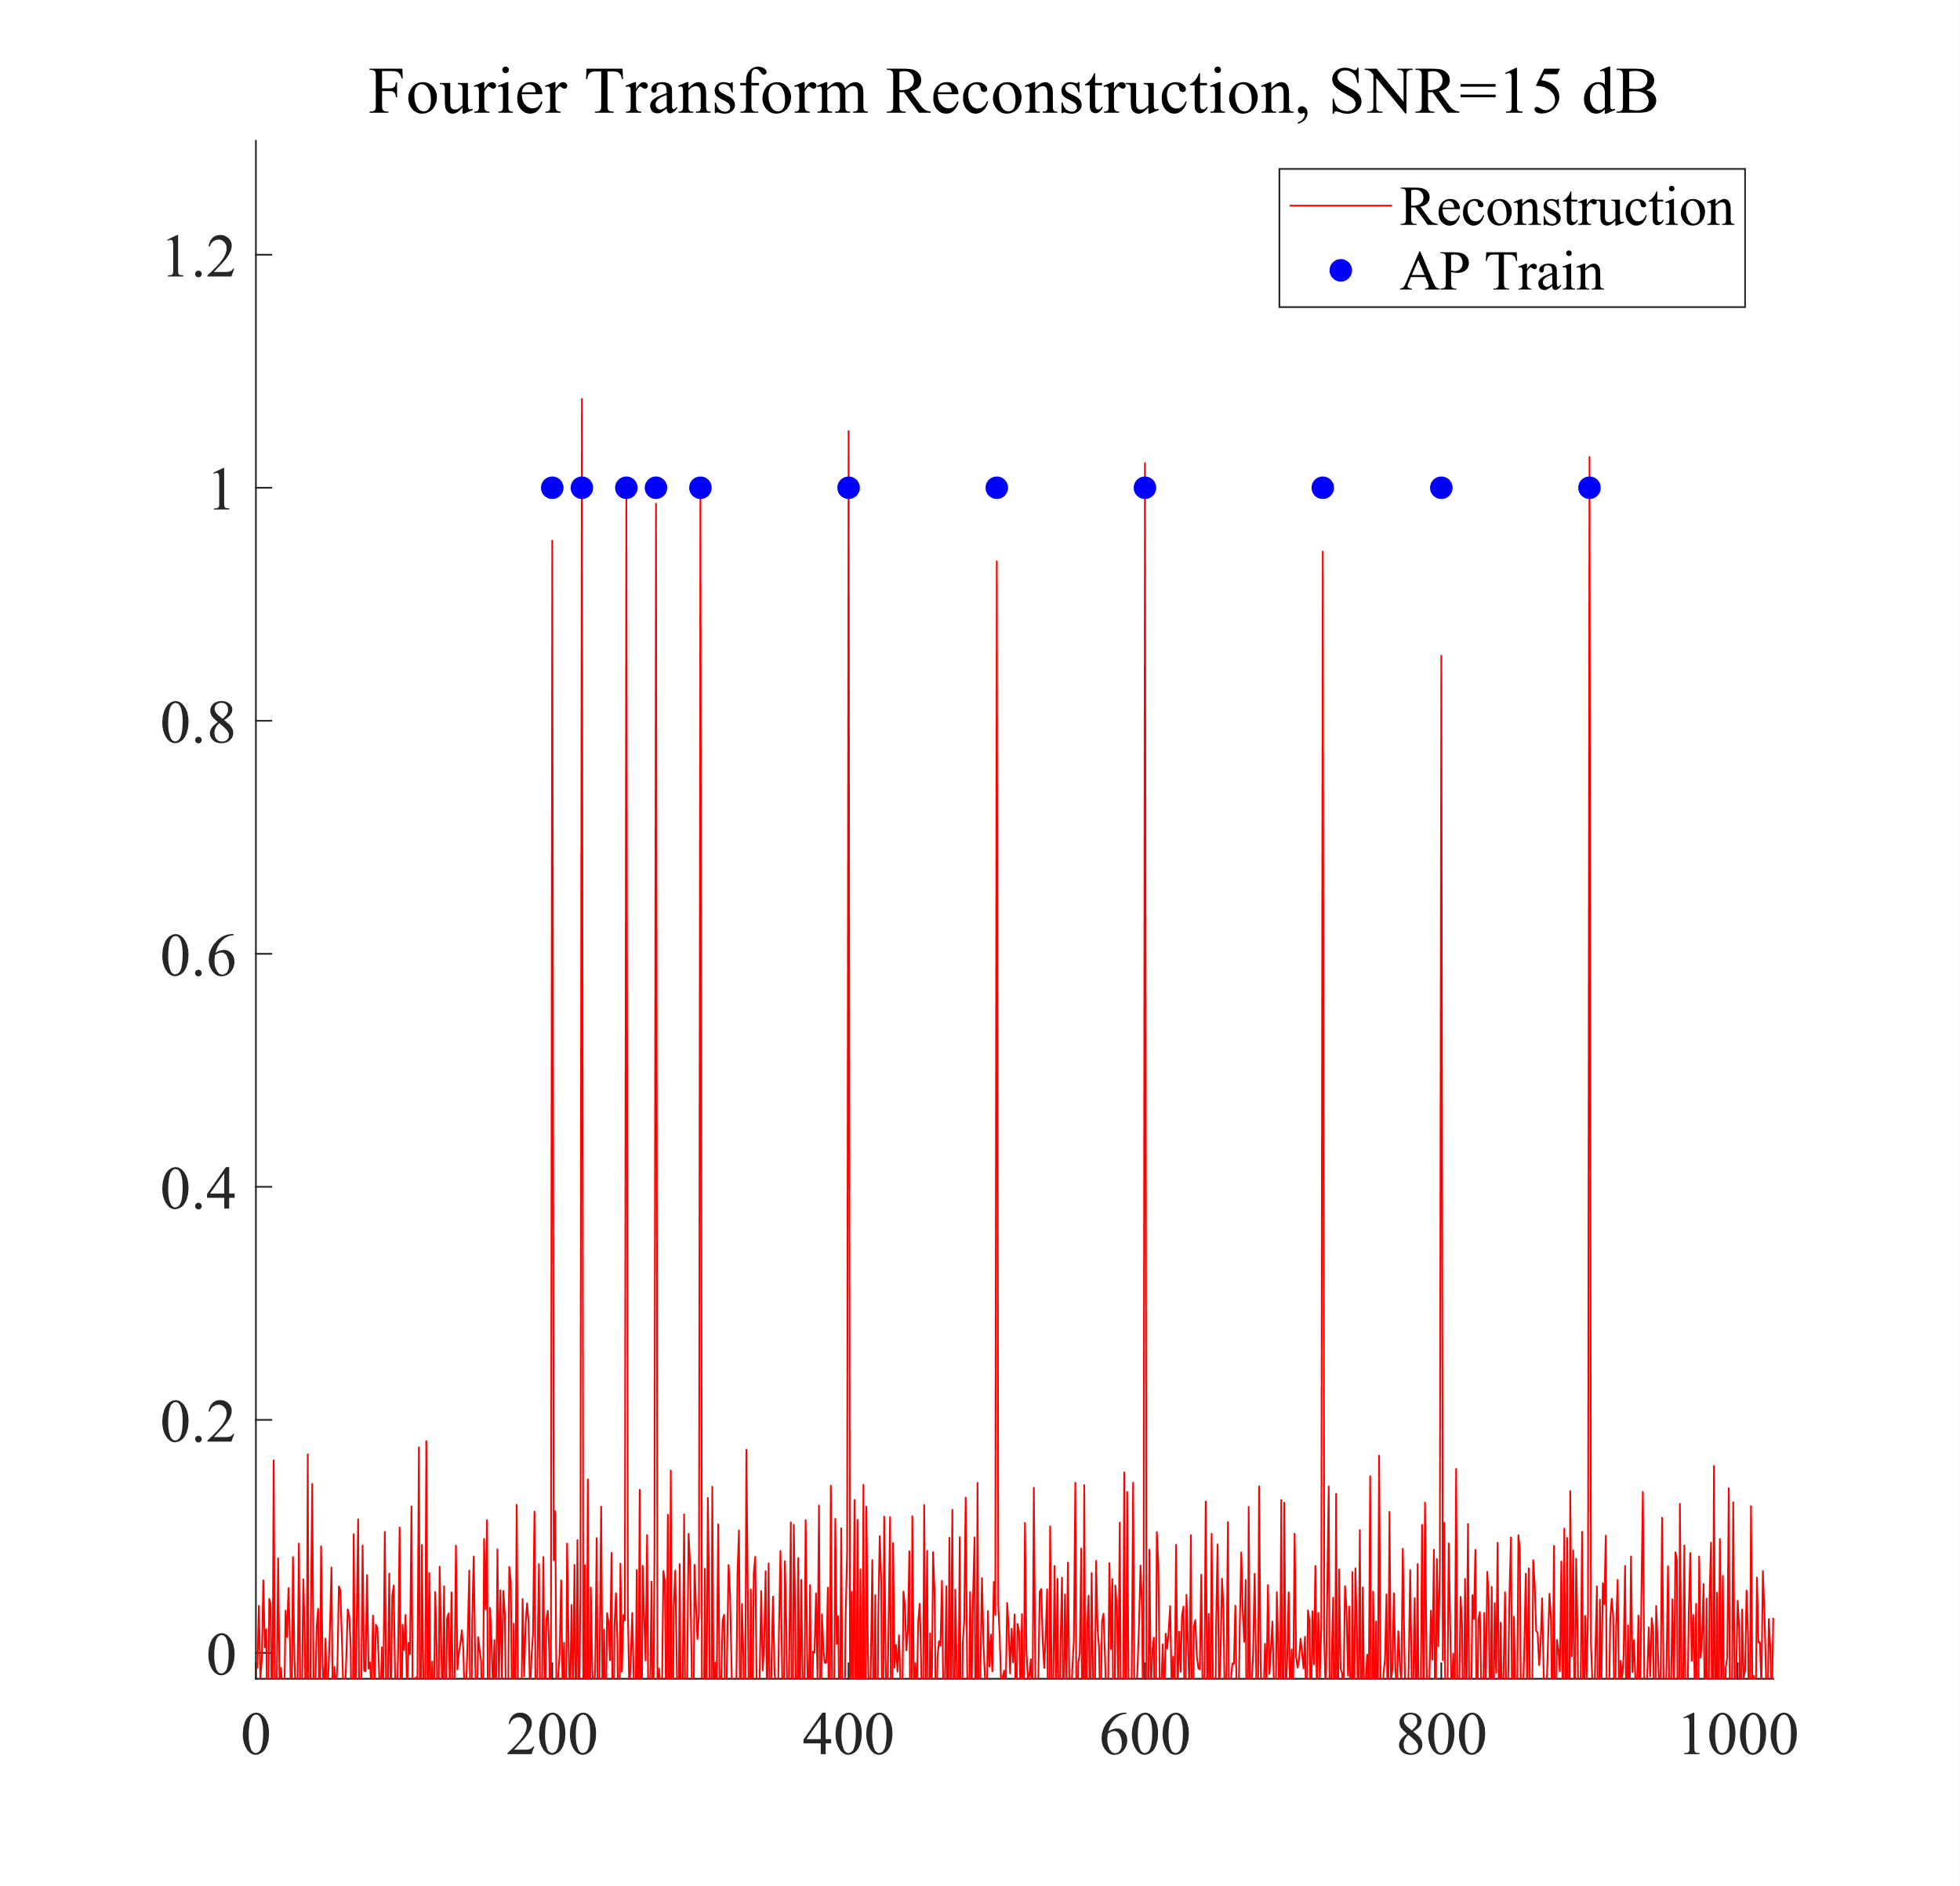

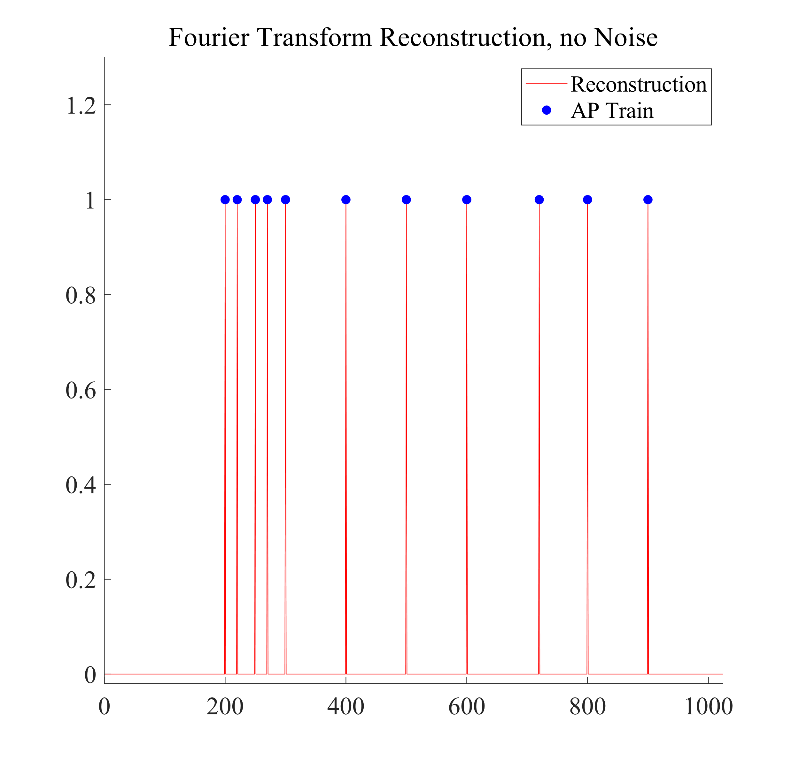

对于无噪声的信号，通过傅里叶变换和循环卷积可以重建出误差很小的信号。

但是，对于带有噪声的钙信号，由于叠加的噪声并不是周期性信号，傅里叶变换无法对其进行有效的降噪。由于叠加的是白噪声，因此直接对频域信号进行计算时，甚至有可能增大高频部分的噪声。

## 一维离散傅里叶变换及其逆变换（DFT & IDFT）

### 实验原理

长度为 $N$ 的数字信号序列的离散傅里叶变换可以定义为：



$\vec{X}$ 和 $\vec{x}$ 可以用列向量的形式表示：



由式2-4定义的离散傅里叶变换及其逆变换也可以用矩阵表示为：





### MATLAB实现

### 实验结果

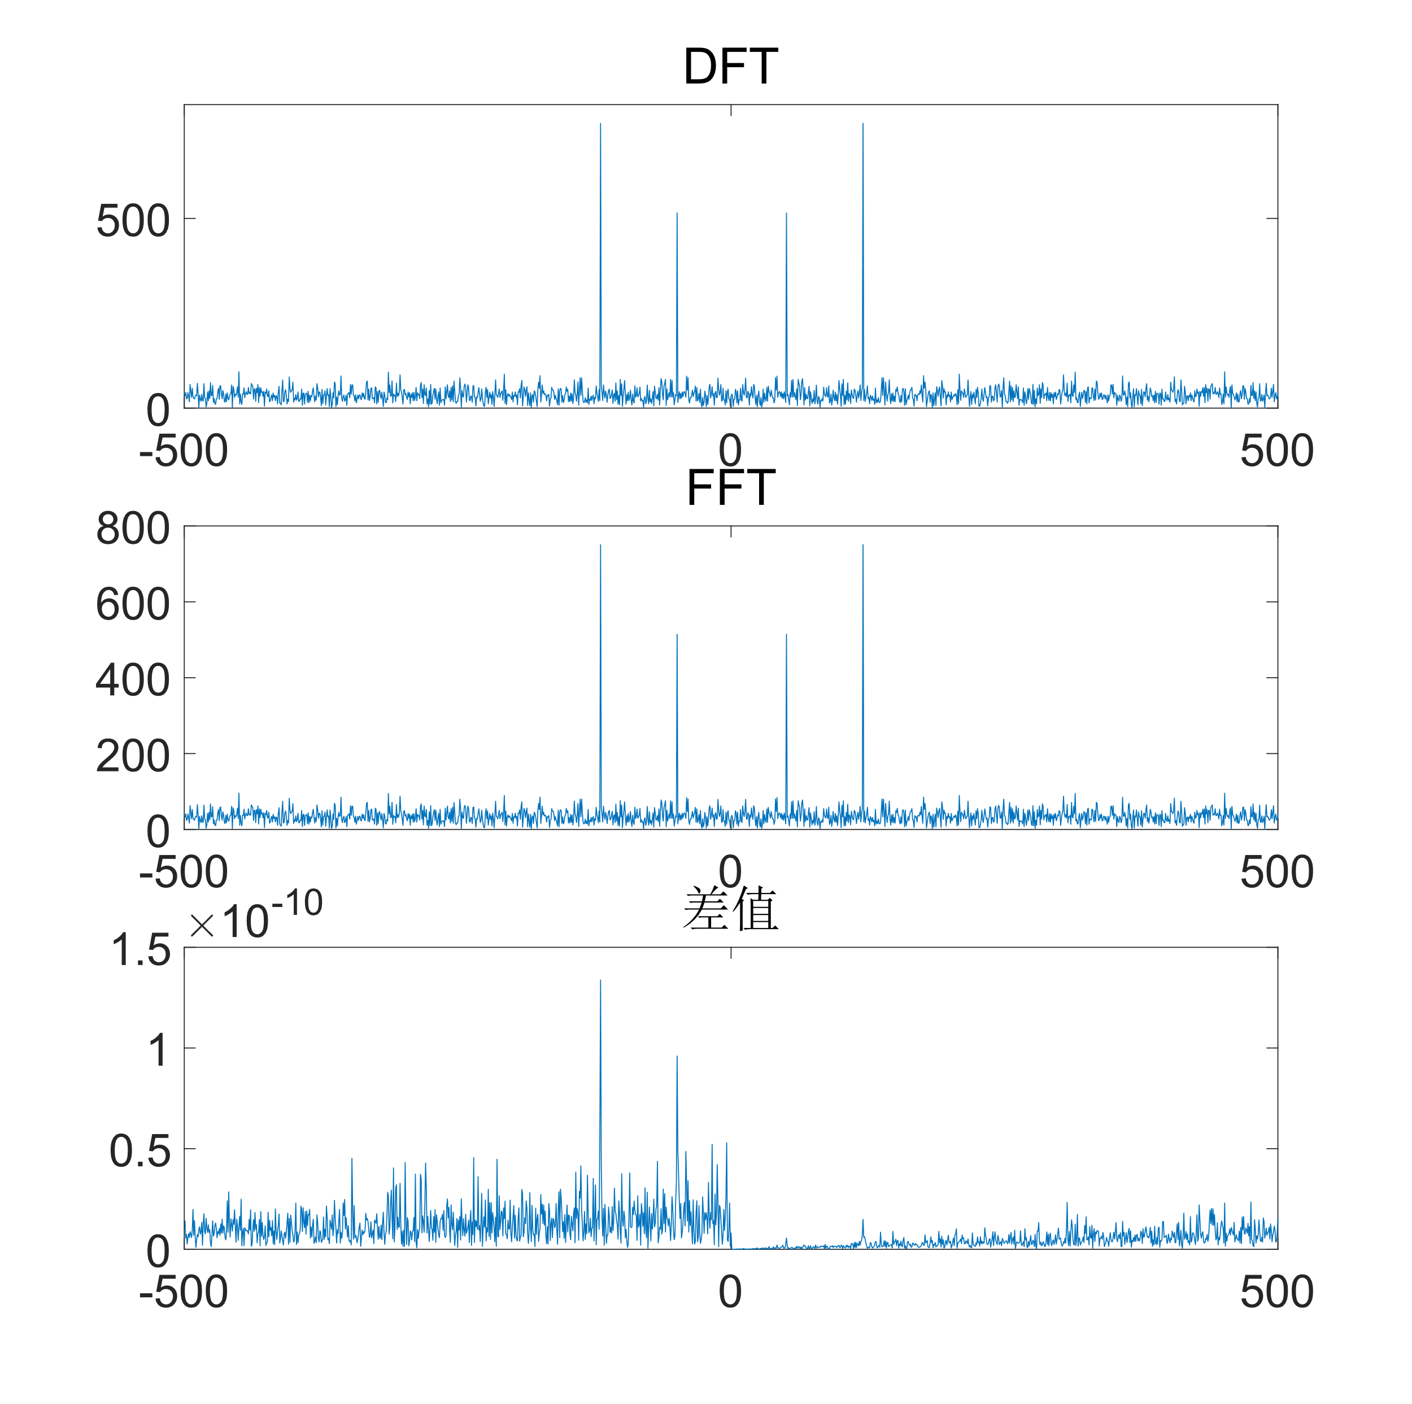

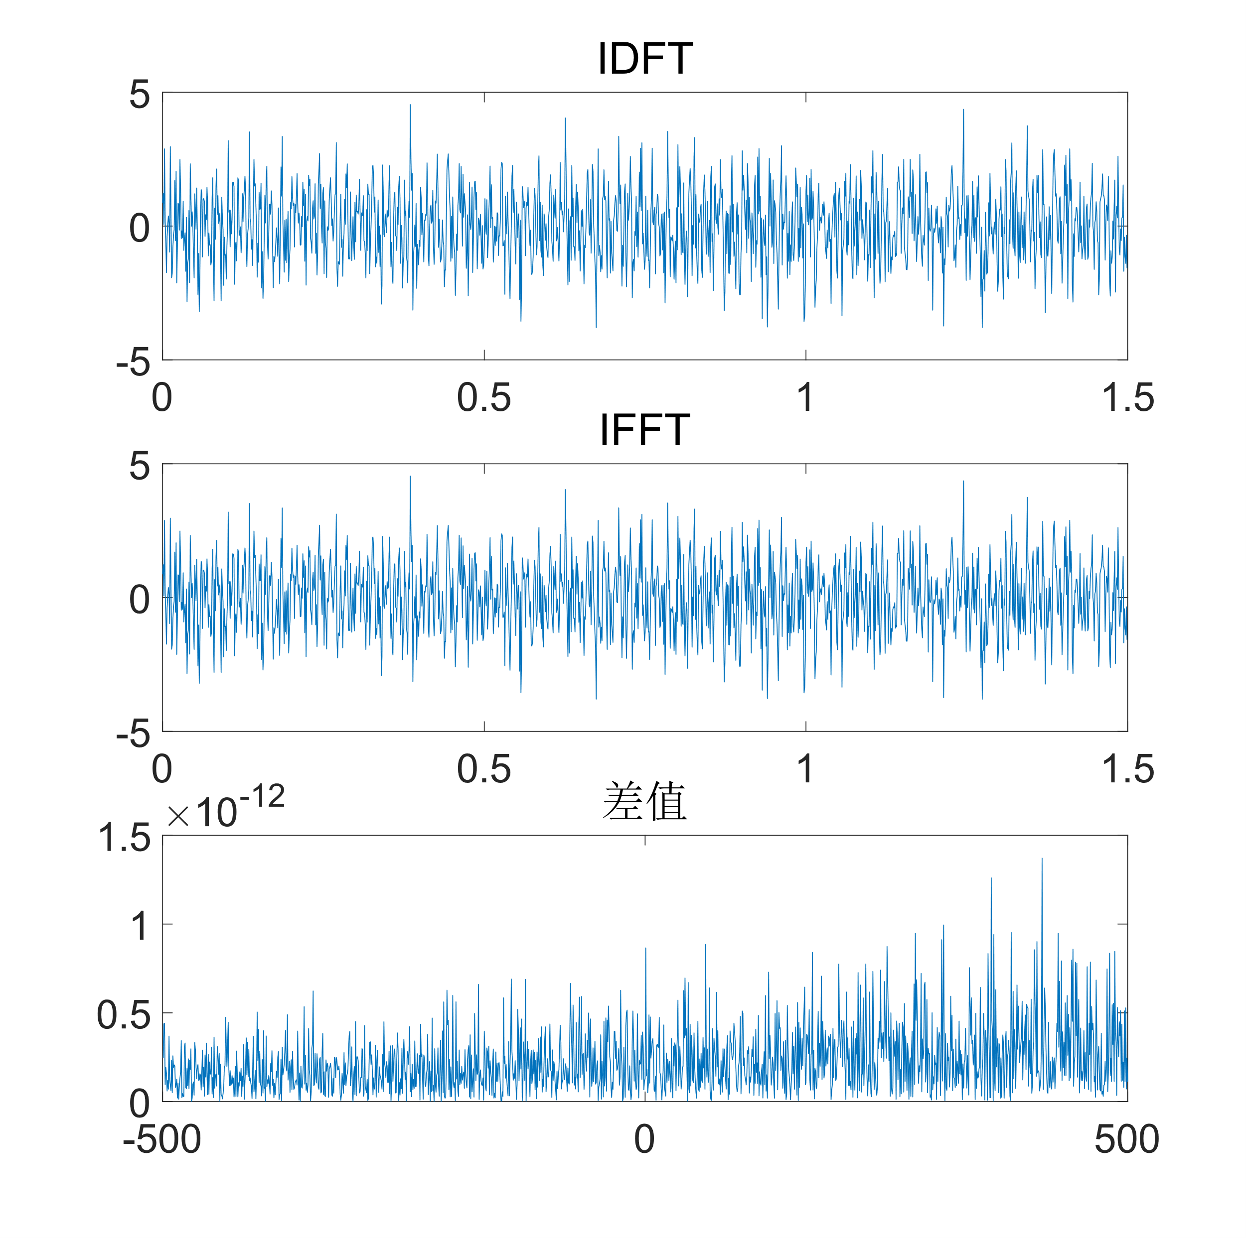

## 二维离散傅里叶变换及其逆变换（DFT2 & IDFT2）

### 实验原理

类似一维离散傅里叶变换，对于 $M×N$ 的二维离散信号，傅里叶变换和逆变换的定义为：



和一维傅里叶变换类似，傅里叶变换及其逆变换也可以用矩阵乘法表示：













### MATLAB实现

### 实验结果

使用MATLAB中的图片cameraman.tif，并将其尺寸放大到 $512×512$，动态范围线性缩放到0-1进行实验。

使用MATLAB中的函数immse衡量图像之间的误差（均方误差），对于尺寸为 $M×N$ 的两张图片，其均方误差为：



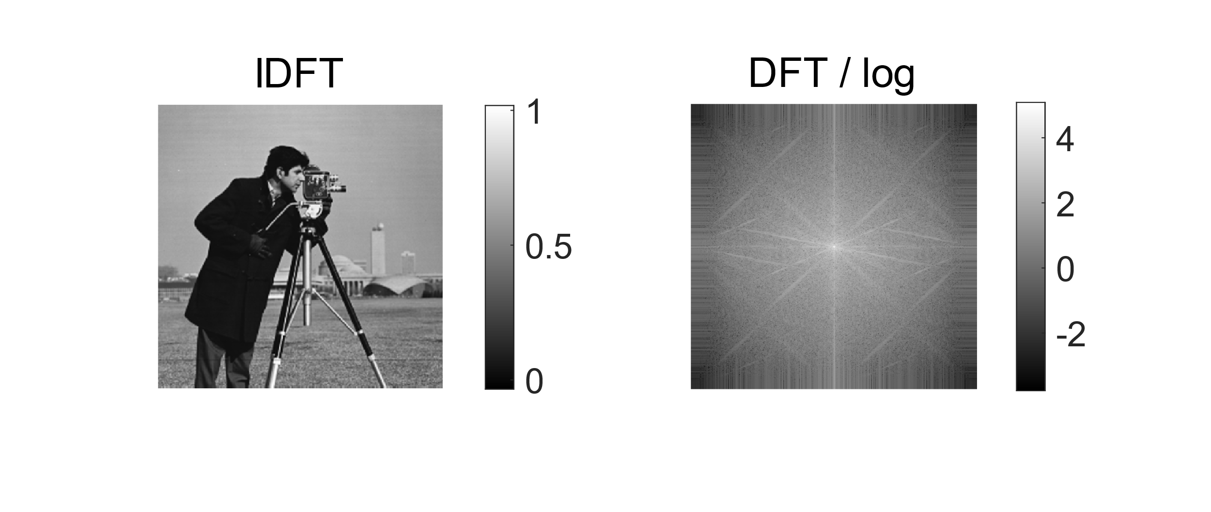

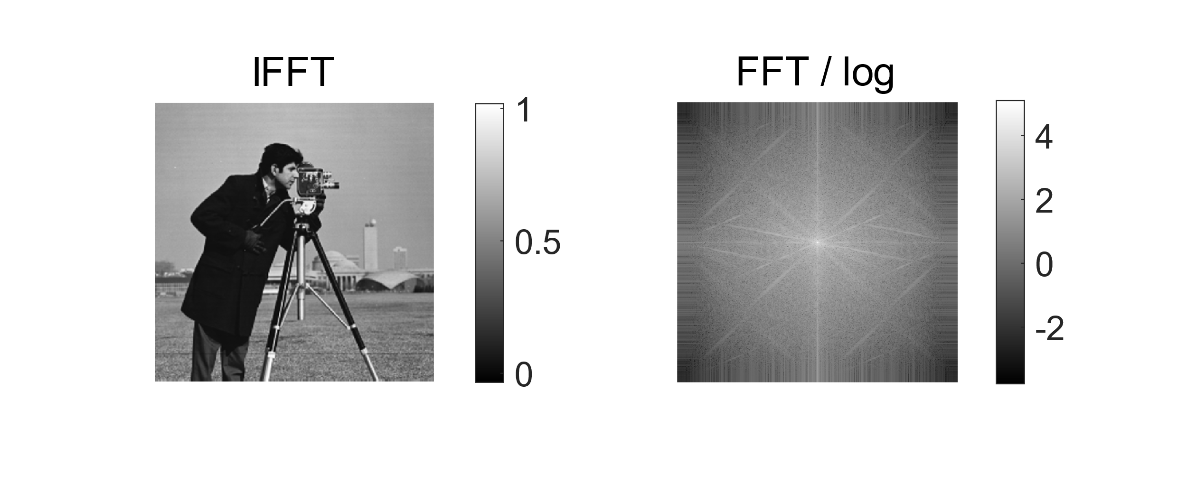

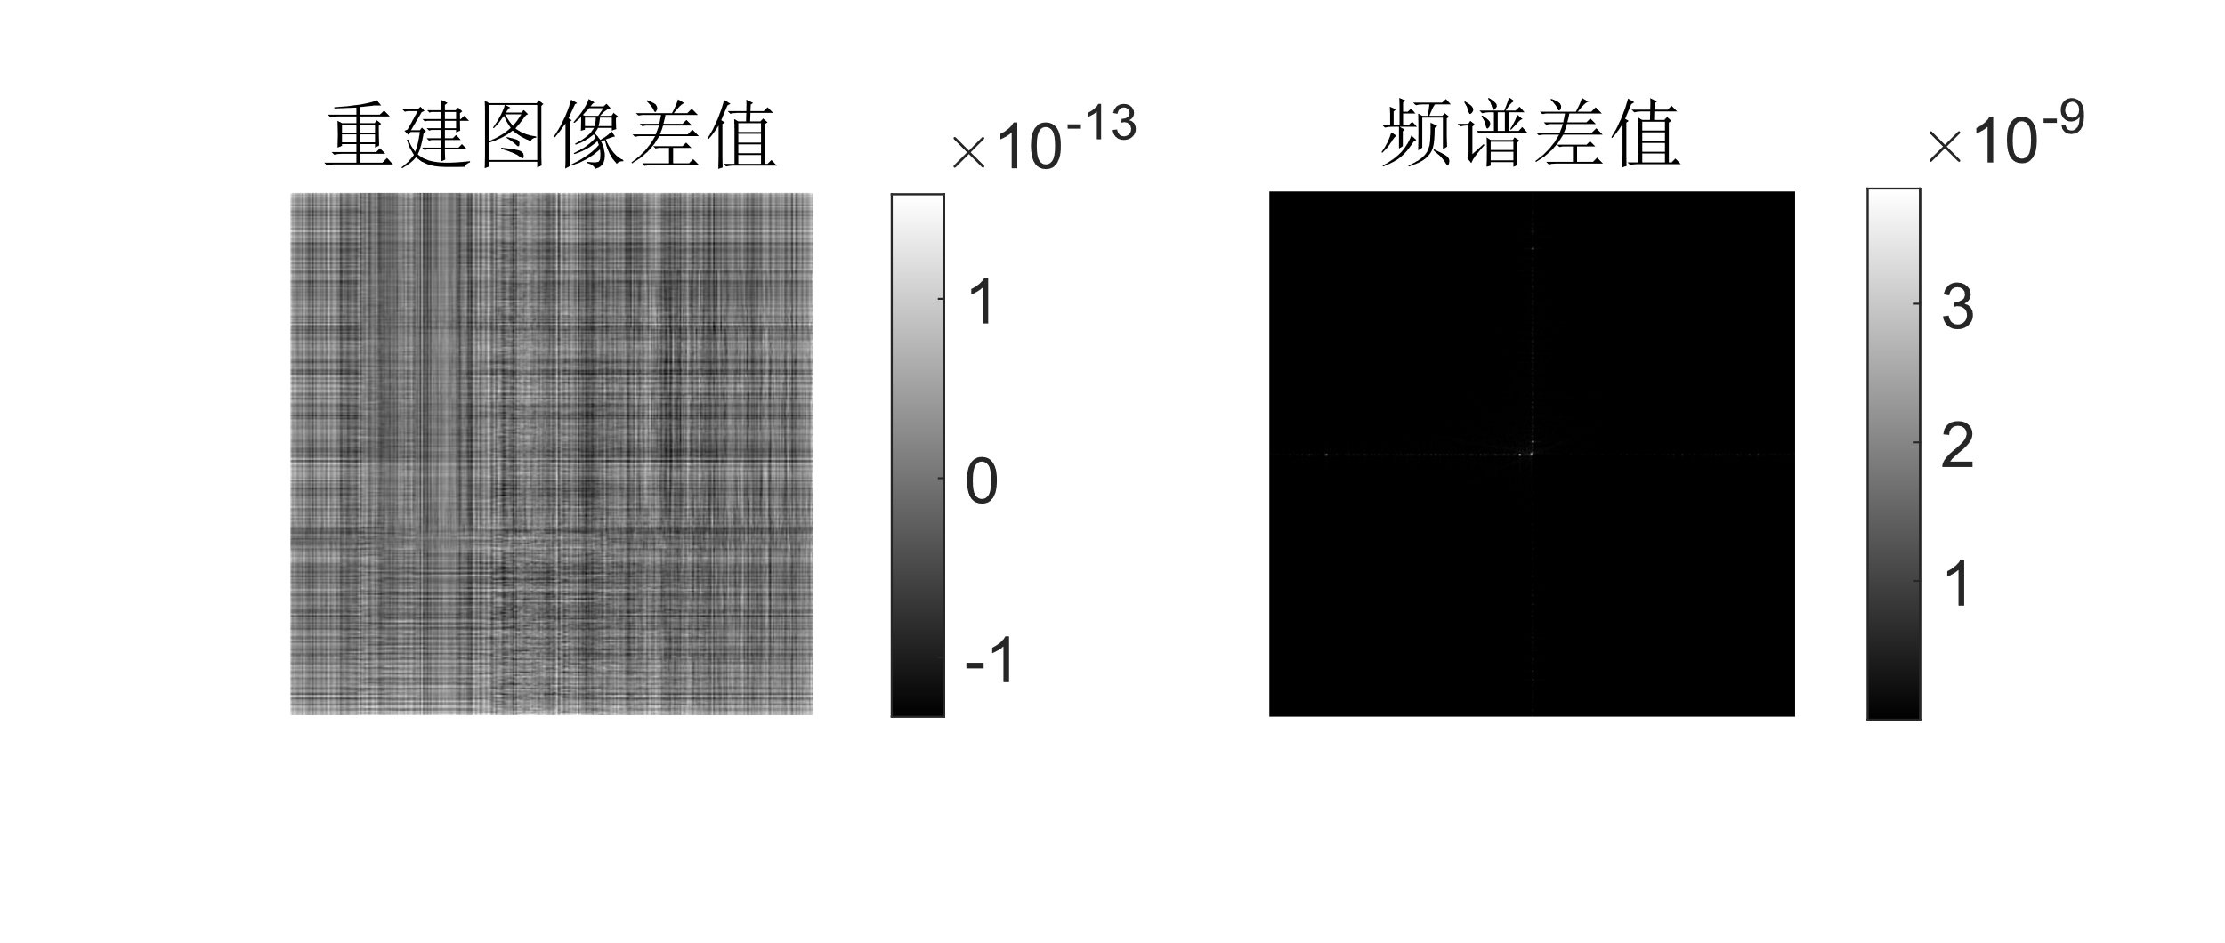

通过库函数（fft2和ifft2）计算得到的结果与通过自定义函数得到的结果之间的均方误差为 $1.01×{10}^{-27}$，可以认为是浮点数运算过程中引入的误差。